# Отчет по лабораторной работе №6

# Разработка информационной системы на основе базы данных

Оглавление

Задание 2

Требования к системе 2

Проектирование базы данных 2

Сущности БД 2

Связи между сущностями БД 3

Соответствие БД 3НФ 4

Пользовательский интерфейс 5

Выбор СУБД и разработка структуры данных 10

Проектирование БД в Oracle SQL Developer Data Modeler 10

Генерация таблиц БД в Oracle SQL Developer Data Modeler 10

Генерация DDL скрипта 11

Создание БД в MS SQL Server 2012 11

Описание алгоритмов и кодирование 12

Тестирование системы 13

## Задание

№ 2 «Телефонная книга частных лиц»

Телефонный справочник частных лиц содержит информацию о фамилиях и инициалах абонентов, их номерах телефонов, а также дополнительную информацию (адреса, электронную почту, ICQ и т.п.).

Основное задание:

1. Обеспечить быстрый поиск нужного телефона по фамилии или имени и в различных категориях: друзей, деловых партнеров, родственников и т.п.

2. Учесть наличие у одного лица нескольких номеров телефонов: рабочих, домашних, мобильных.

3. Обеспечить обратный поиск: определение абонента по номеру телефона.

Дополнительные задания:

1. Реализовать ввод и хранение дополнительной информации (адресов, фотографий и др.).

2. Реализовать поиск по дополнительной информации.

3. Хранить историю смены номеров с возможностью поиска по старому номеру.

## Требования к системе

Для работы программы потребуется ПК с операционной системой Windows и установленным Microsoft SQL Server 2012.

При проектировании системы будем использовать Oracle SQL Developer Data Modeler, а при кодировании Microsoft Visual Studio 2013 и SQL Server Management Studio.

## Проектирование базы данных

### Сущности БД

Очевидно, что в БД должна быть сущность, связанная с абонентами частного лица: PERSON.

У PERSON должен быть

* уникальный идентификатор ID (integer);
* фамилия Last_ name (varchar);
* имя First_name (varchar);
* отчество Patronymic (varchar);
* ICQ (никогда не пользовалась и плохо себе ее представляю, но пусть будет; тип varchar) ;
* VK (это вместо «и т.п.» - современная альтернатива ICQ; тип varchar).

Электронных почт может быть зарегистрировано за одним человеком много: личная, рабочая и почты для иных целей, поэтому введем сущность EMAIL с атрибутами Email (varchar) и тип почты Type (varchar). Адрес почты уникален, поэтому он и будет первичным ключом.

Так как это телефонный справочник, то должны быть у каждой PERSON связанные с ней номера телефонов. Телефонов может быть несколько, следовательно, это отдельная сущность PHONE_NUMBER. С такими атрибутами, как непосредственно сам номер Number (integer), тип телефона: рабочий, мобильный и т.д. (varchar) . Номера телефонов Number уникальны, потому этот атрибут будет первичным ключом.

Номера телефонов, например рабочий, могут повторяться у разных абонентов, поэтому для устранения связи М:М нужно будет добавить дополнительную сущность. Кроме того, каждой паре PHONE_NUMBER — PERSON соответствует дата начала использования номера телефона и может еще быть дата окончания. Поэтому у сущности HISTORY_ PHONE_NUMBER будут атрибутами: дата начала использования Start_date (Date), дата окончания использования End_date (Date) и 2 внешних ключа, составляющих вместе со Start_date первичный ключ.

Что касается адресов абонентов, то разные PERSON-ы могут жить в одной стране, одном городе, на одной улице и т.д. Города могут размещаться в одной стране. Квартиры – в одном доме. Потому нужно выделить в отдельную сущность страну COUNTRY с уникальным обязательным атрибутом названием страны Name (varchar). Город CITY с уникальным обязательным атрибутом названием города Name (varchar). Улицу STREET с уникальным обязательным атрибутом названием страны Name (varchar). Номер дома NUMBER_HOUSE с уникальным обязательным атрибутом номером дома Number (varchar). Квартиру APARTMENT с уникальным обязательным атрибутом номером Number (varchar).

В 1 основном задании упоминается возможность принадлежности абонента к какой-либо категории. Каждый абонент может принадлежать нескольким категориям, и в то же время каждая категория может включать в себя несколько абонентов. Связь М:М, следовательно, для ее устранения введем промежуточную сущность CATEGORY_PERSON и саму сущность CATEGORY.

Единственным атрибутом CATEGORY является уникальное название категории Name (varchar), являющееся первичным ключом.

У CATEGORY_PERSON атрибутами являются два внешних ключа, которые в тот же момент составляют первичный ключ.

### Связи между сущностями БД

PERSON — EMAIL, соответственно 1:М

PERSON — HISTORY_ PHONE_NUMBER, соответственно 1:М

PHONE_NUMBER — HISTORY_ PHONE_NUMBER, соответственно 1:М

APARTMENT — PERSON, соответственно 1:М

NUMBER_HOUSE — APARTMENT, соответственно 1:М

STREET — NUMBER_HOUSE, соответственно 1:М

CITY— STREET, соответственно 1:М

COUNTRY — CITY, соответственно 1:М

PERSON — CATEGORY_PERSON, соответственно 1:М

CATEGORY — CATEGORY_PERSON, соответственно 1:М

### Соответствие БД 3НФ

Для спроектированной БД выполнены общие условия:

1. уникальное название атрибутов у отдельных сущностей
2. целостность атрибутов: значение атрибута принадлежит одному домену (одному типу данных)
3. целостность сущности

Для каждой сущности выполнено:

Каждый атрибут содержит атомарное значение, следовательно, выполнены все условия 1НФ.

Каждый неключевой атрибут функционально полно зависит от первичного ключа, следовательно, выполнены все условия 2НФ.

Любой неключевой атрибут нетранзитивно зависит от PK, следовательно, выполнены все условия 3НФ.

Таким образом, спроектированная БД находится в 3НФ.

## Пользовательский интерфейс

Пользовательский интерфейс будем создавать в MS VS 2013. Писать будем на C# (приложение Windows Form).

Окна приложения (всего 7):

№1

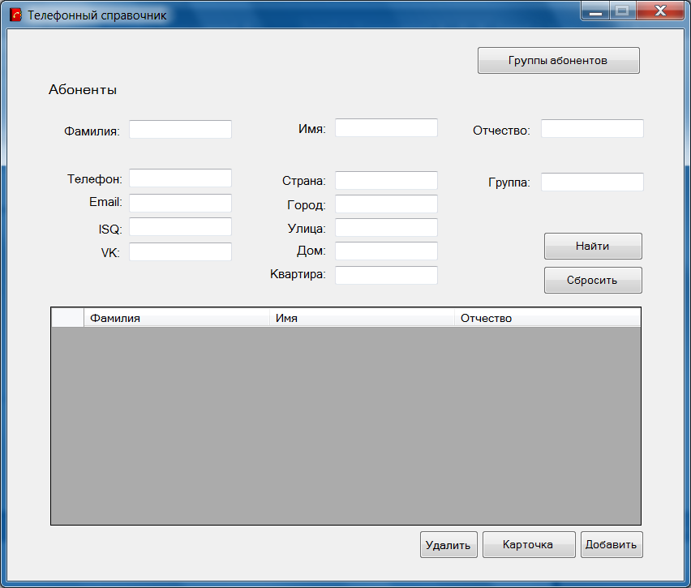

Главное окно приложения. Здесь виден список всех абонентов. Здесь же можно найти пользователя по любым параметрам.

№2

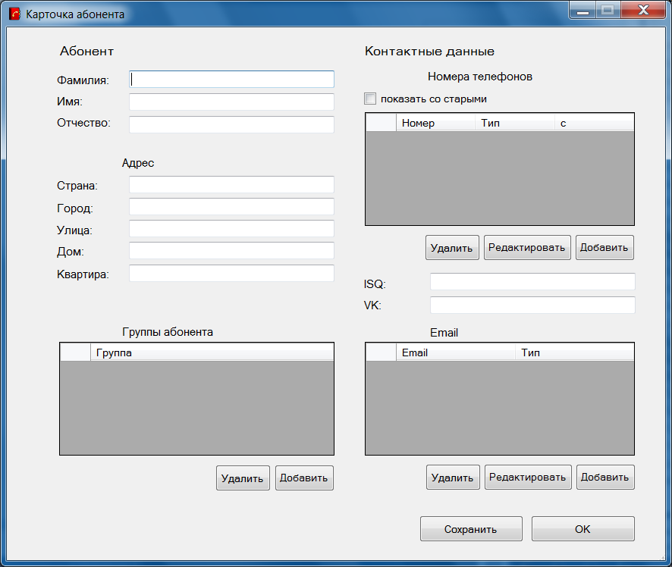

Карточка абонента. Окно открывается после нажатия кнопки «Карточка» или кнопки «Добавить» в окне №1.

В этом окне можно изменить данные об абоненте либо создать запись для нового абонента.

Номера телефонов абонента по умолчанию показываются только действующие, но при необходимости, установив галочку «показать со старыми», можно увидеть полный список телефонов, закрепленных за абонентом.

№3

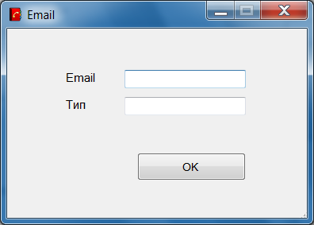

Окно для редактирования или добавления электронной почты для текущего абонента. Открывается после нажатия кнопки в форме №2 кнопки «Редактировать» или кнопки «Добавить» под списком с электронными адресами.

№4

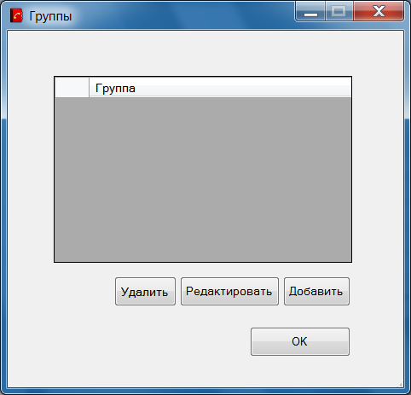

Окно, отображающее все группы, к которым можно отнести абонентов. Открывается после нажатия кнопки «Группы абонентов» в окне №1.

№5

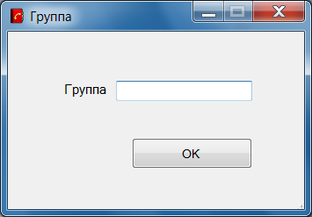

Окно для изменения или добавления новой группы. Открывается после нажатия в форме №4 кнопки «Редактировать» или «Добавить».

№6

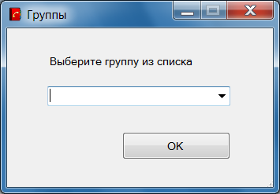

Окно для добавления абонента в какую-либо группу. В выпадающем списке предлагаются группы, заранее занесенные пользователем. Список по содержанию аналогичен таблице в окне № 4. Окно открывается после нажатия в форме №2 кнопки «Добавить» под списком с группами абонента.

№7

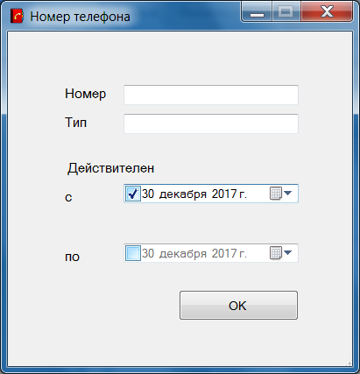

Окно, предназначенное для изменения или добавления телефона текущему абоненту. Открывается после нажатия в форме №2 кнопки «Редактировать» или «Добавить» под списком телефонов абонента.

## Выбор СУБД и разработка структуры данных

### Проектирование БД в Oracle SQL Developer Data Modeler

### Генерация таблиц БД в Oracle SQL Developer Data Modeler

В качестве системы управления базой данных выбрана СУБД MS SQL Server 2012.

### Генерация DDL скрипта

### Создание БД в MS SQL Server 2012

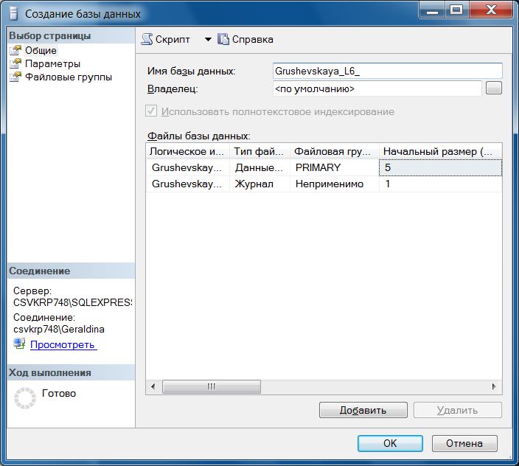

После выполнения DDL скрипта мы получили спроектированные в Oracle SQL Developer Data Modeler таблицы нашей БД: 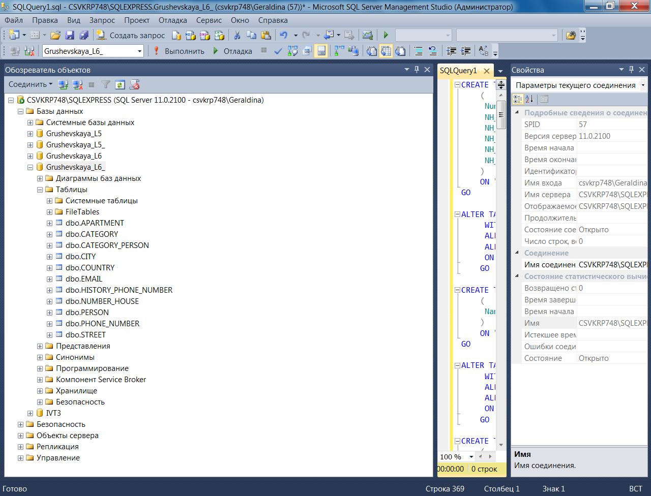

Далее настроим каскадное обновление и удаление для каждой из таблиц.

Настроим автоматическую индексацию ID для PERSON.

## Описание алгоритмов и кодирование

Все обращения к БД выполняются только на языке SQL, для этого при кодировании была подключена библиотека System.Data.SqlClient.

Добавление, изменение, удаление данных каждой из таблиц происходит в результате SQL запросов.

Особенностями алгоритма является то, что

1. после удаления абонента происходит также удаление адресов и номеров телефонов, которые более никем не используются. Настроенное ранее каскадное удаление при данном событии будет удалять только историю смены телефонов, email абонента и записи о принадлежности абонента какой-либо группе;
2. при изменении адреса абонента сначала происходит привязка нового адреса к абоненту, а затем удаляются записи о старом адресе, которые более никем не используются, если такие, конечно, есть. Перед самой привязкой нового адреса проверяется наличие его в БД, если каких-либо его составляющих (улица, город и т.д.) нет, то они создаются;
3. при удалении номера телефона сам телефон не удаляется, а заносится запись об окончании использования в соответствующую графу истории смены телефона. Таким образом, при случайном «удалении» можно восстановить номер телефона, отредактировав запись истории смены данного номера, т.е. просто удалив дату окончания использования;
4. если при редактировании номера телефона будет изменен номер, то тогда будет создан новый номер, если его еще нет. Кроме того, будет создана новая привязка нового номера к абоненту. А в истории смены прежнего номера появится запись об окончании его использования;
5. поиск абонентов реализован по любым параметрам. Если осуществлять поиск по номеру телефона, то будут учитываться и действующие и старые.

## Тестирование системы

Удаление абонента без предварительного выбора абонента

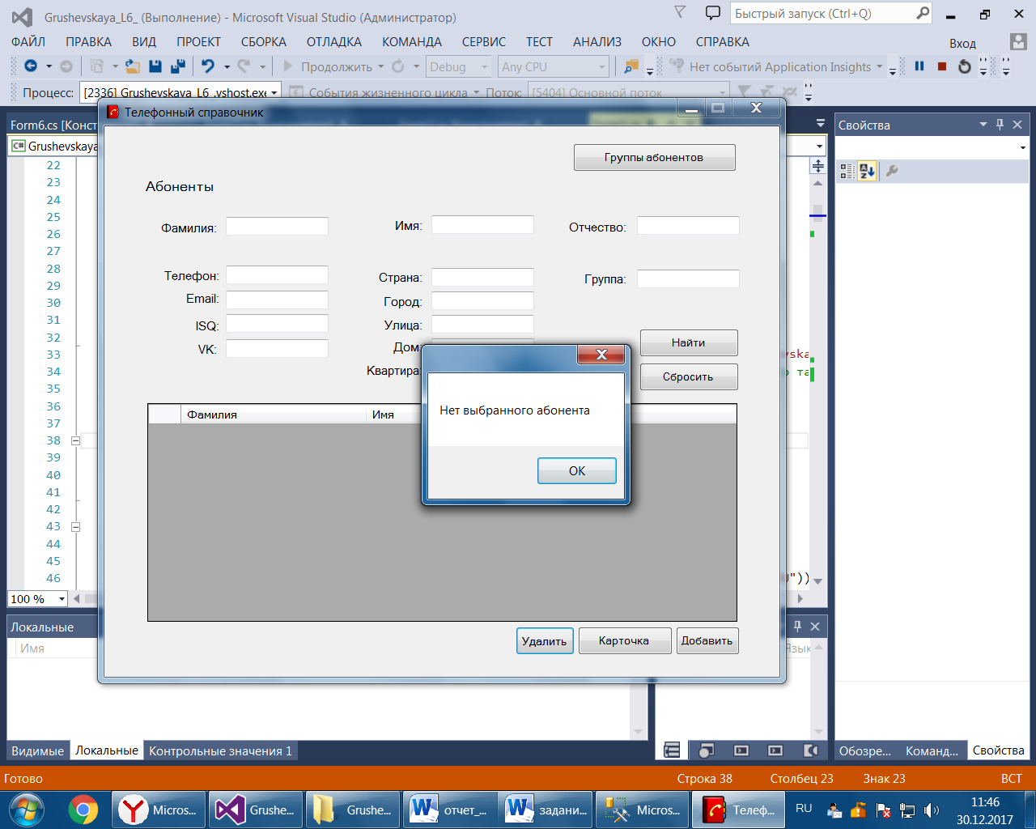

Просмотр карточки абонента без выбора абонента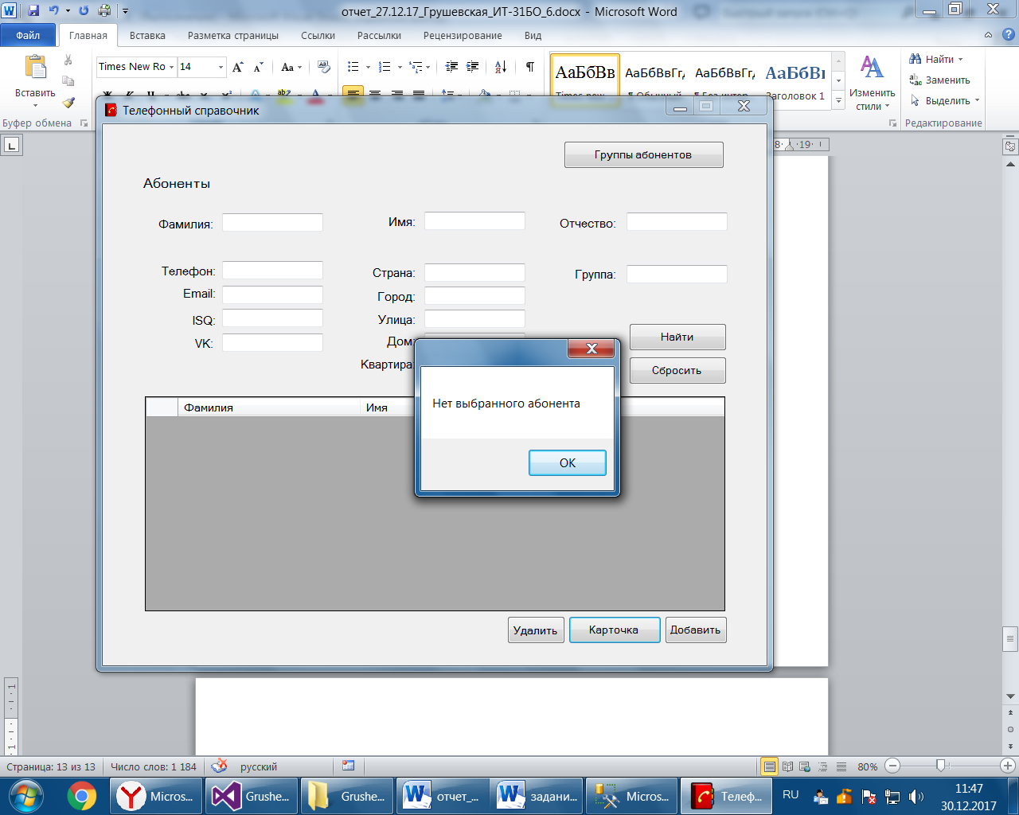

Поиск в пустой базе данных. Результат пуст, как и следовало ожидать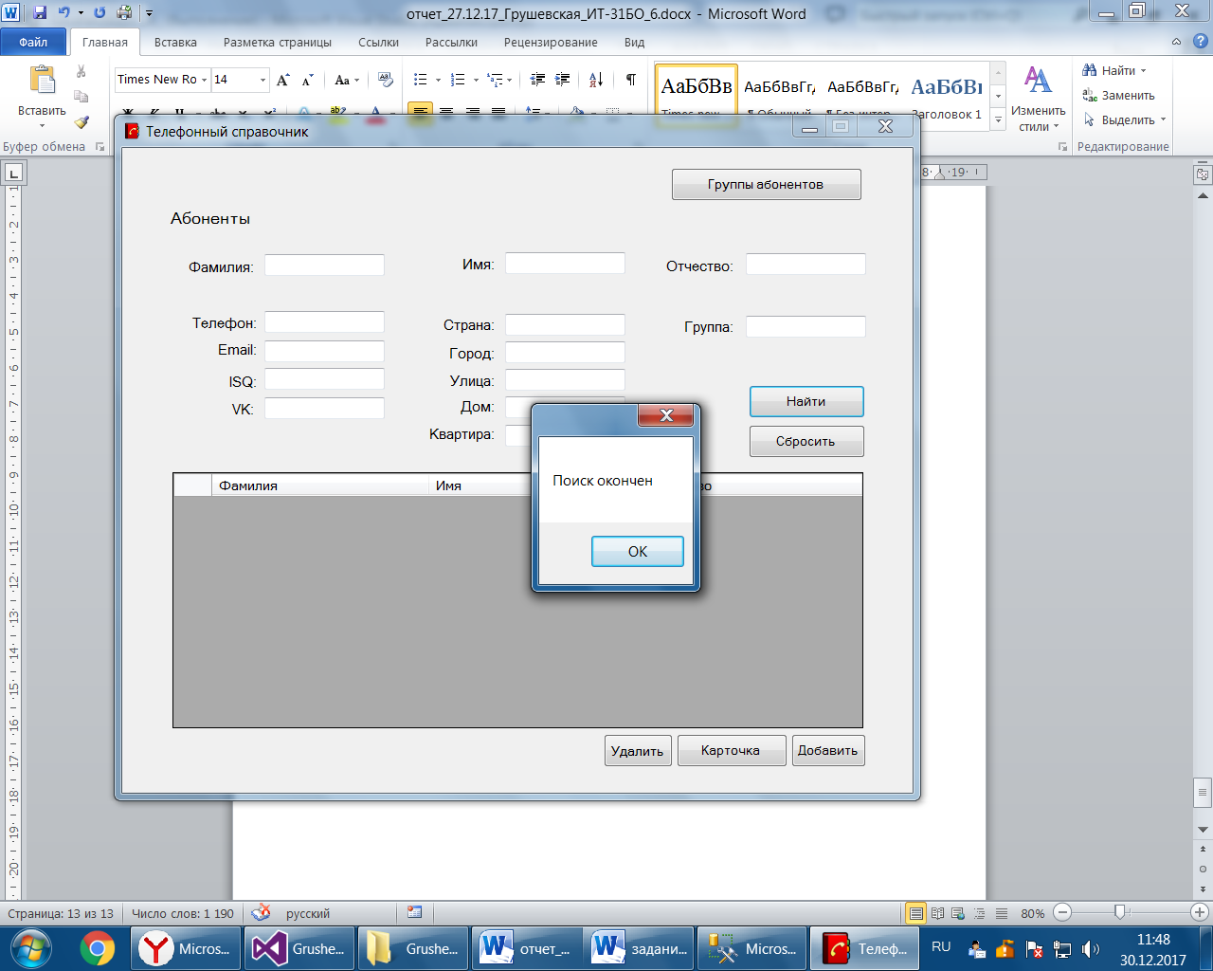

Нет еще записи о новом абоненте, а уже предпринята попытка добавления группы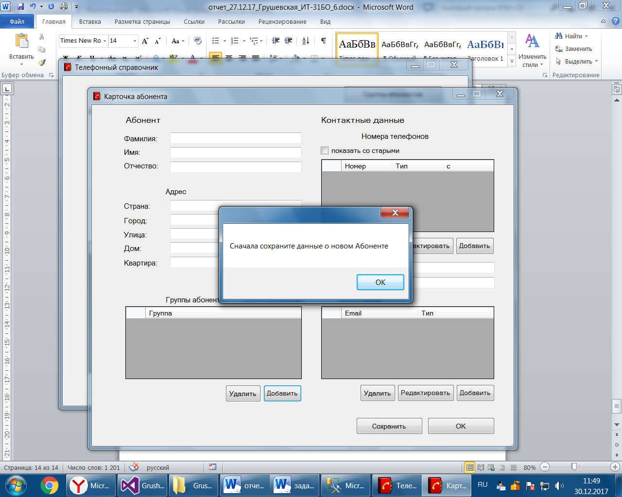

Попытка удалить группу у абонента, не выбрав группу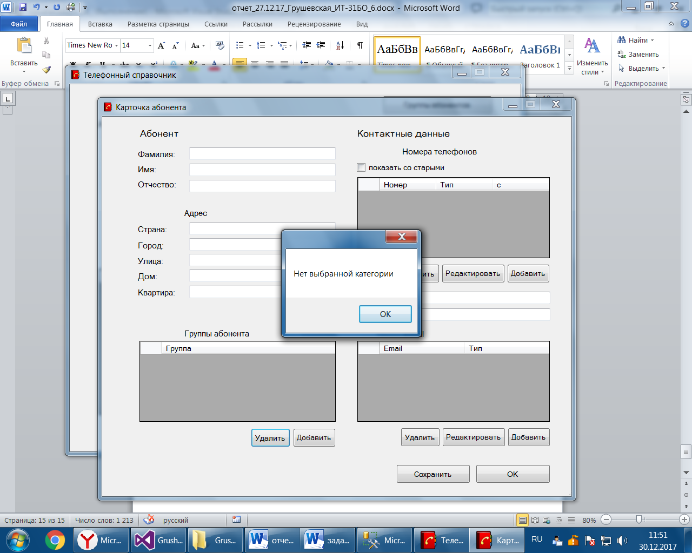

Попытка удалить телефон, не выбрав его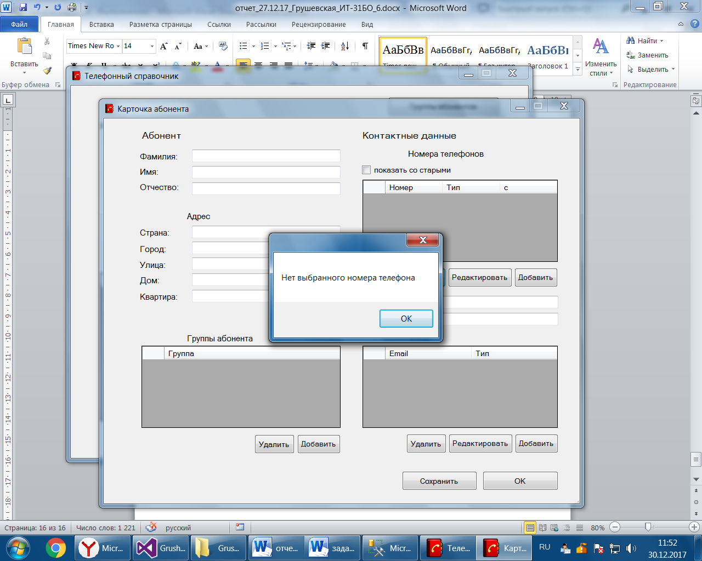

Несуществующему абоненту нельзя отредактировать несуществующий телефон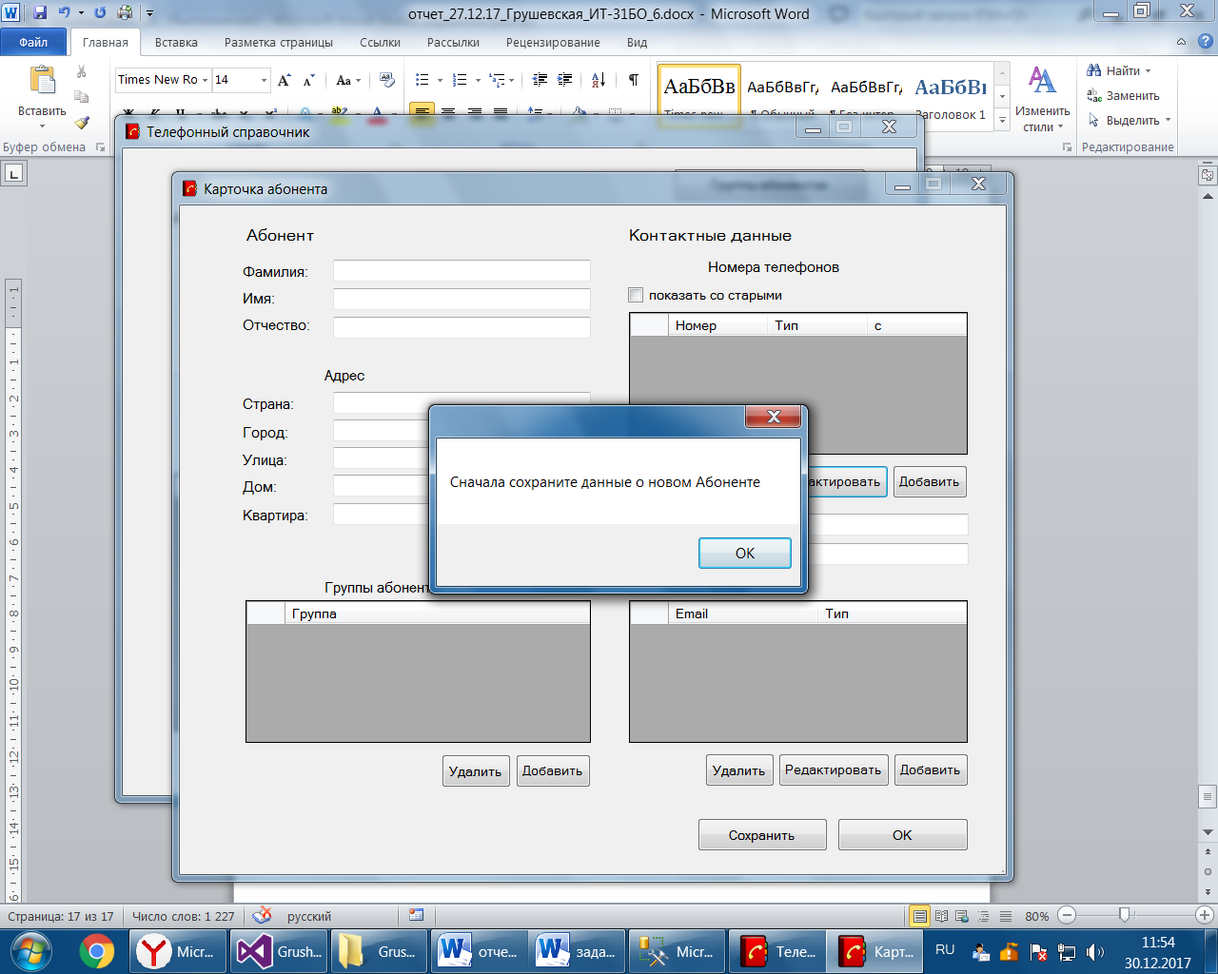

Добавить тоже 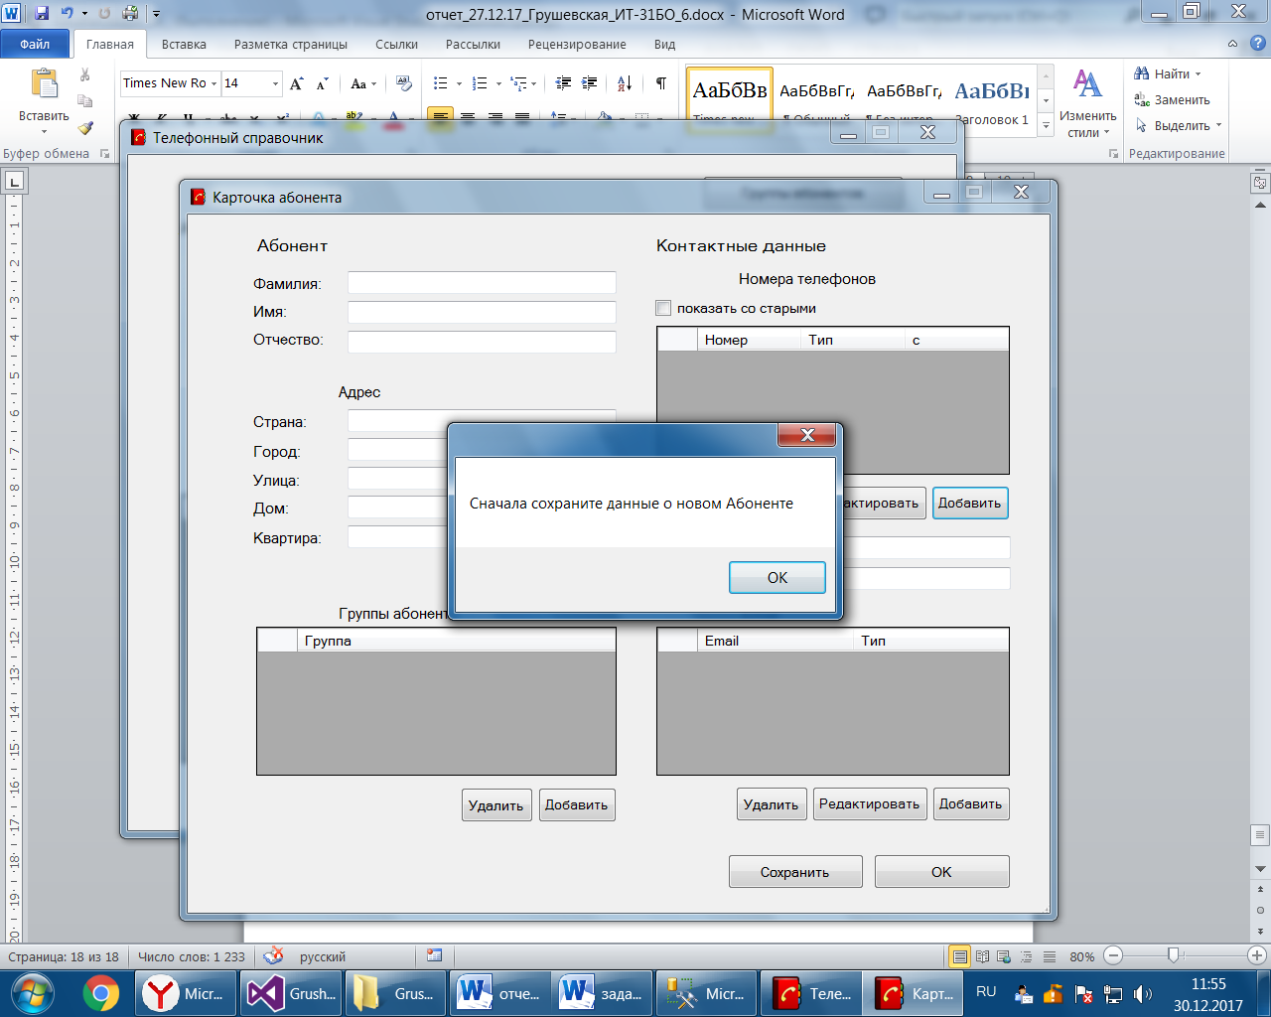

Не выбрав эл. почту нельзя ее удалить 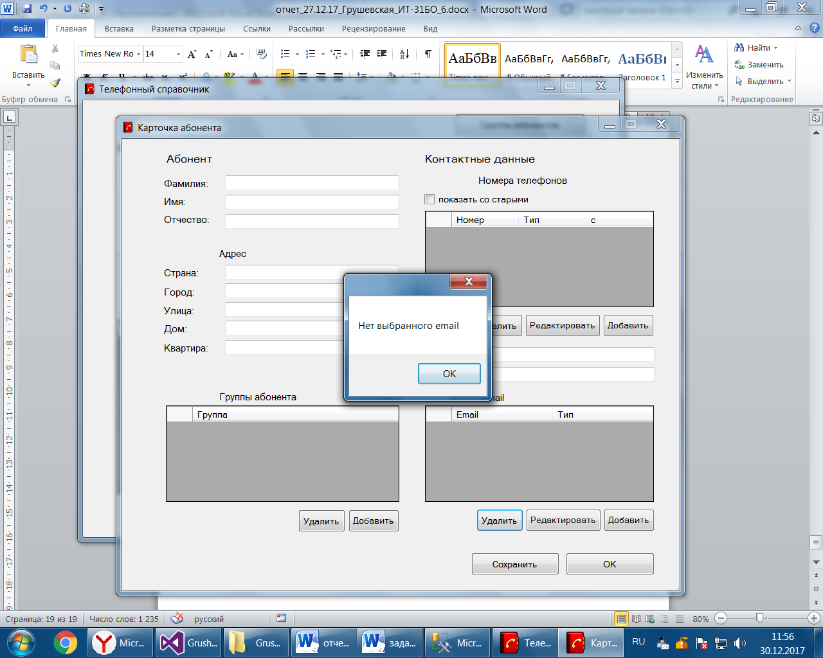

И отредактировать нельзя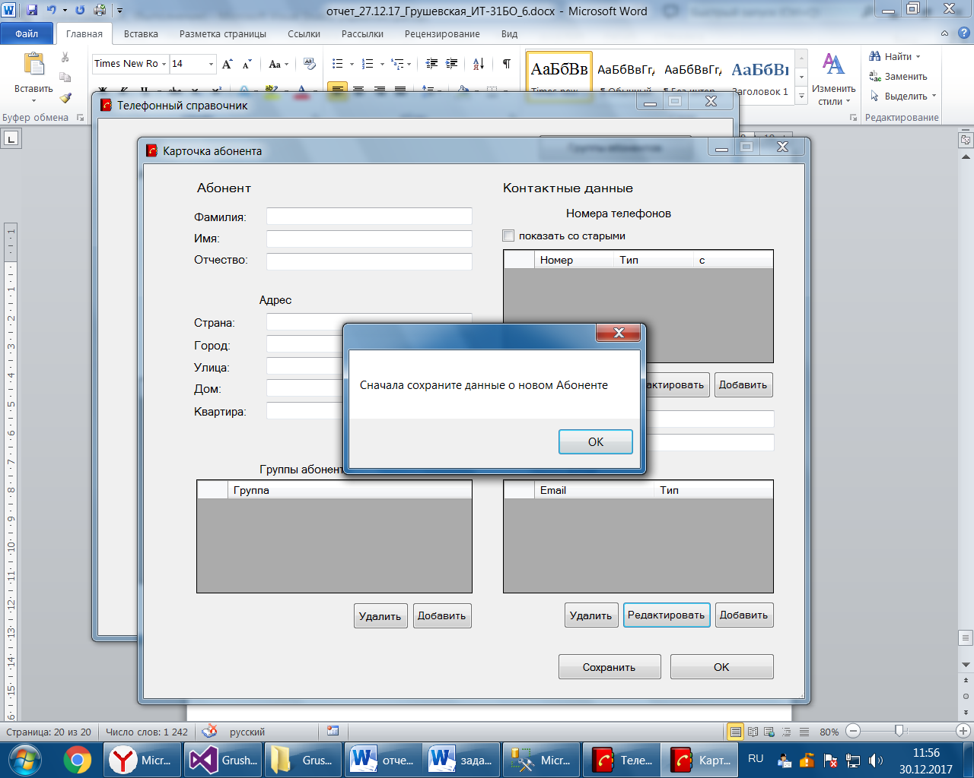

Несуществующему абоненту нельзя добавить эл. почту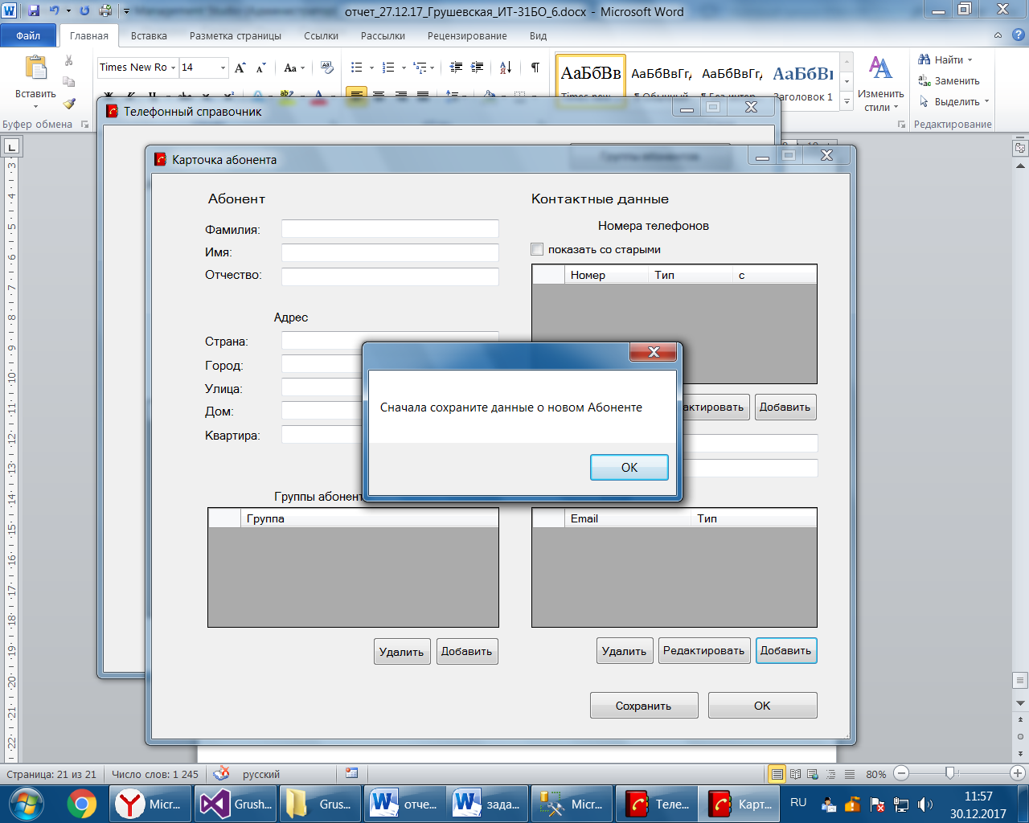

Сохранение нового абонента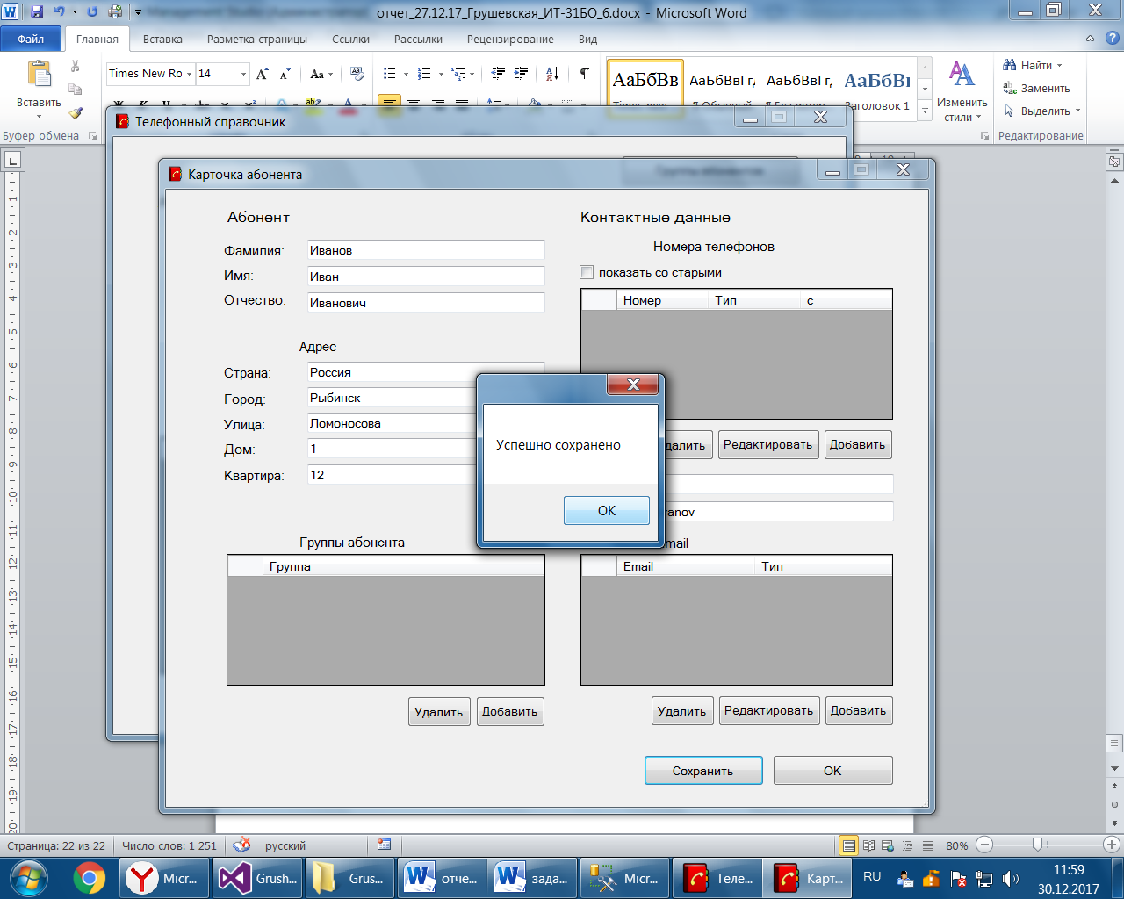

Теперь он есть в списке абонентов 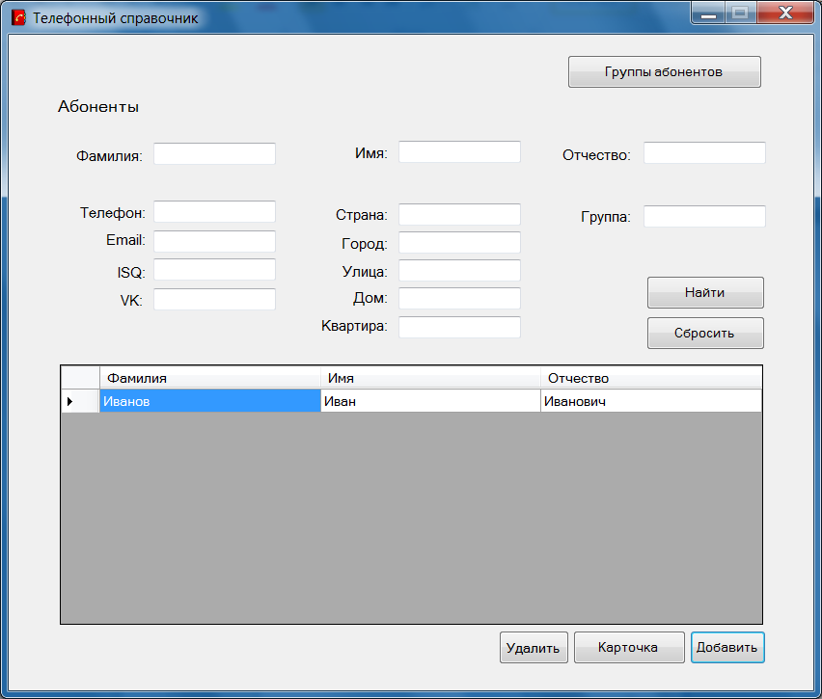

Мы можем посмотреть его карточку 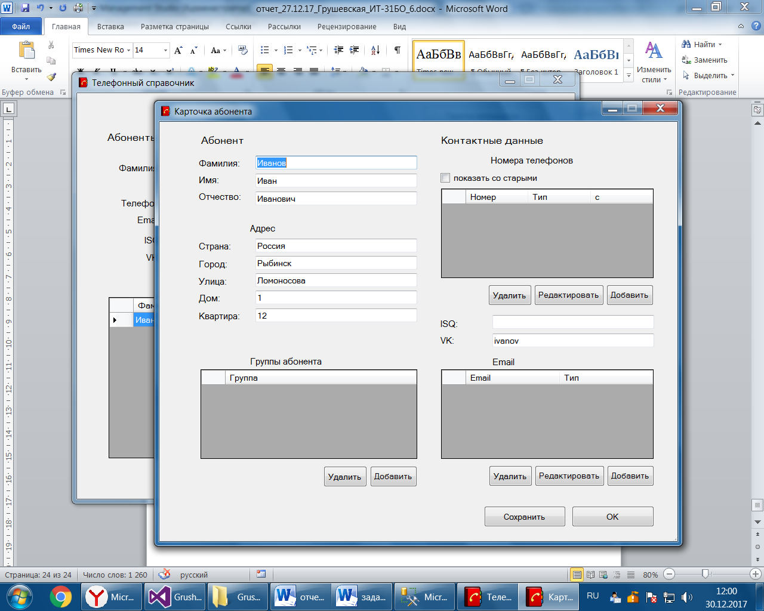

Можем добавить телефон 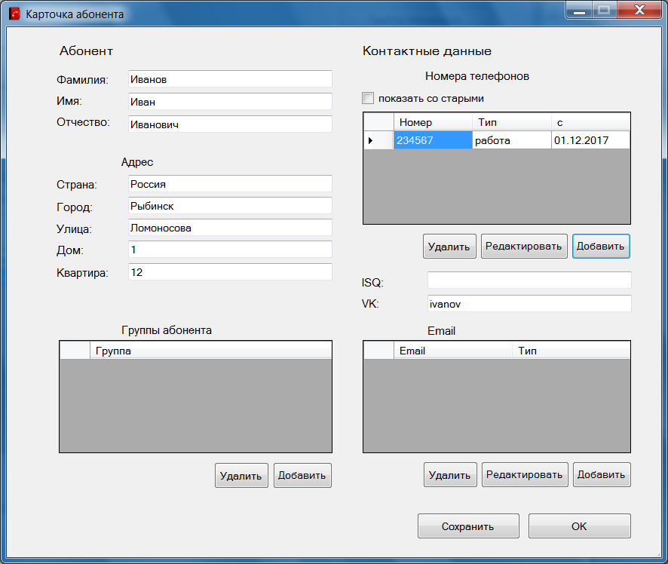

И еще один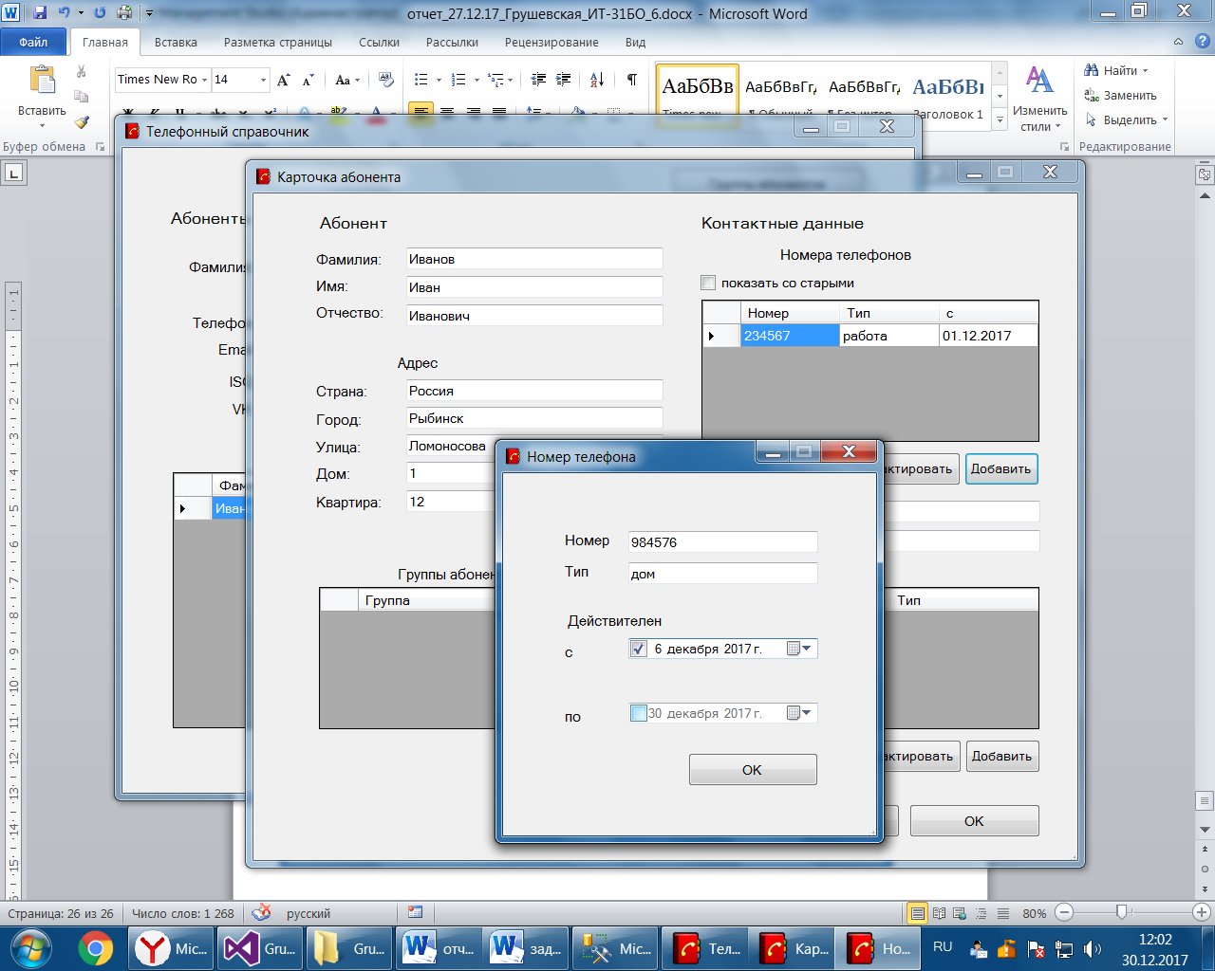

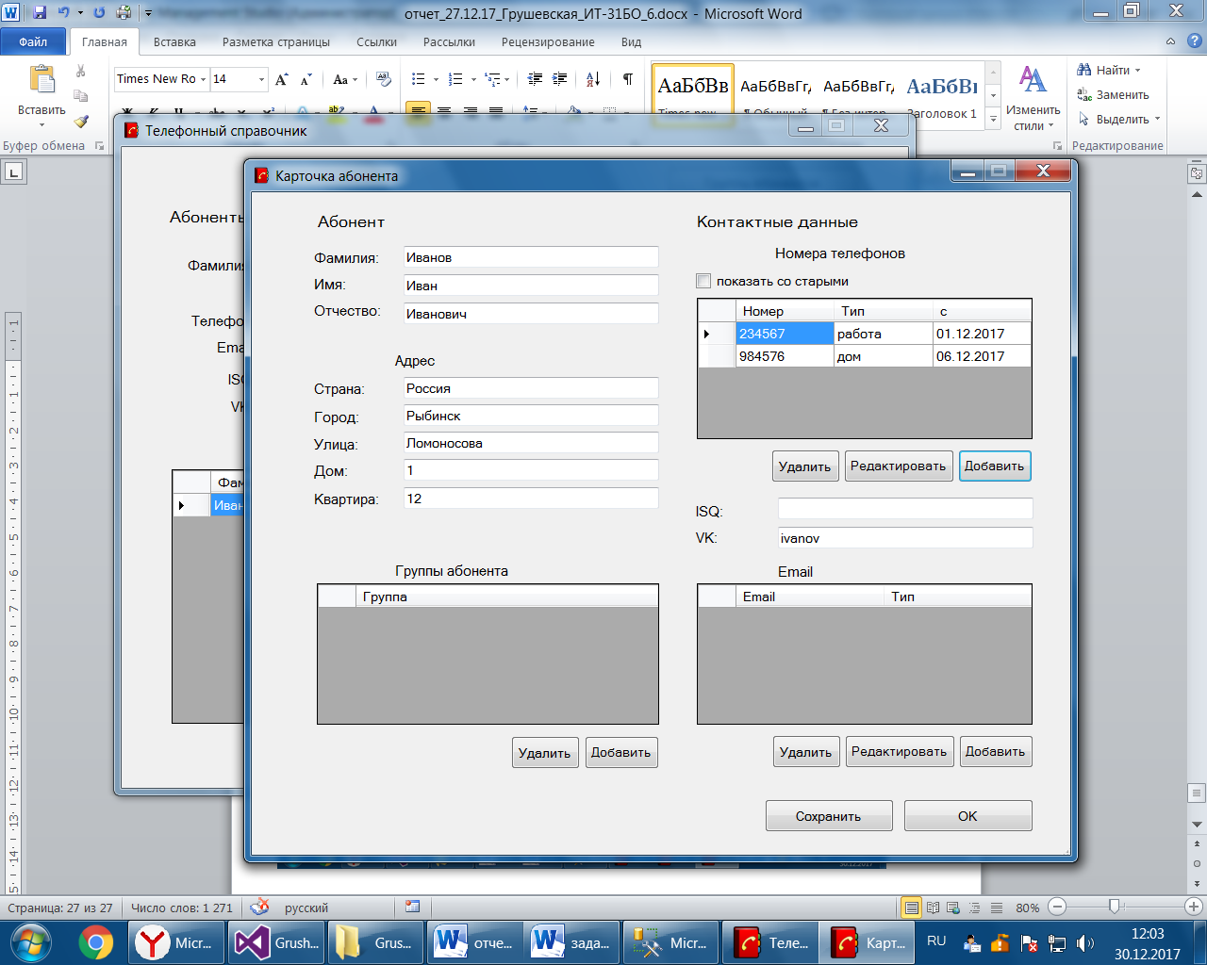

Можем удалить телефон. Появилась соответствующая запись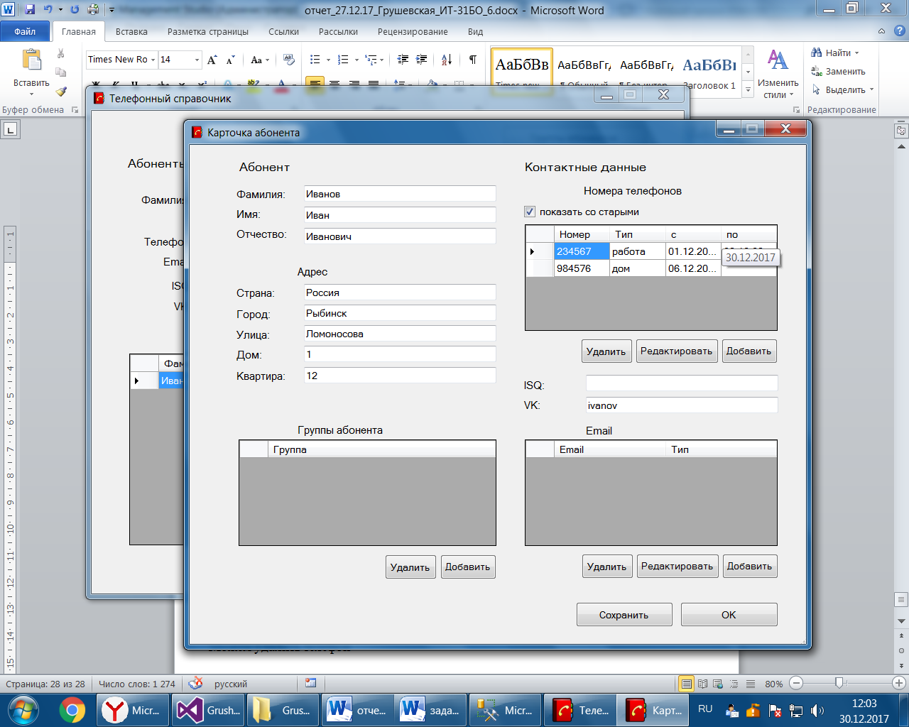

Но в основном списке она не видна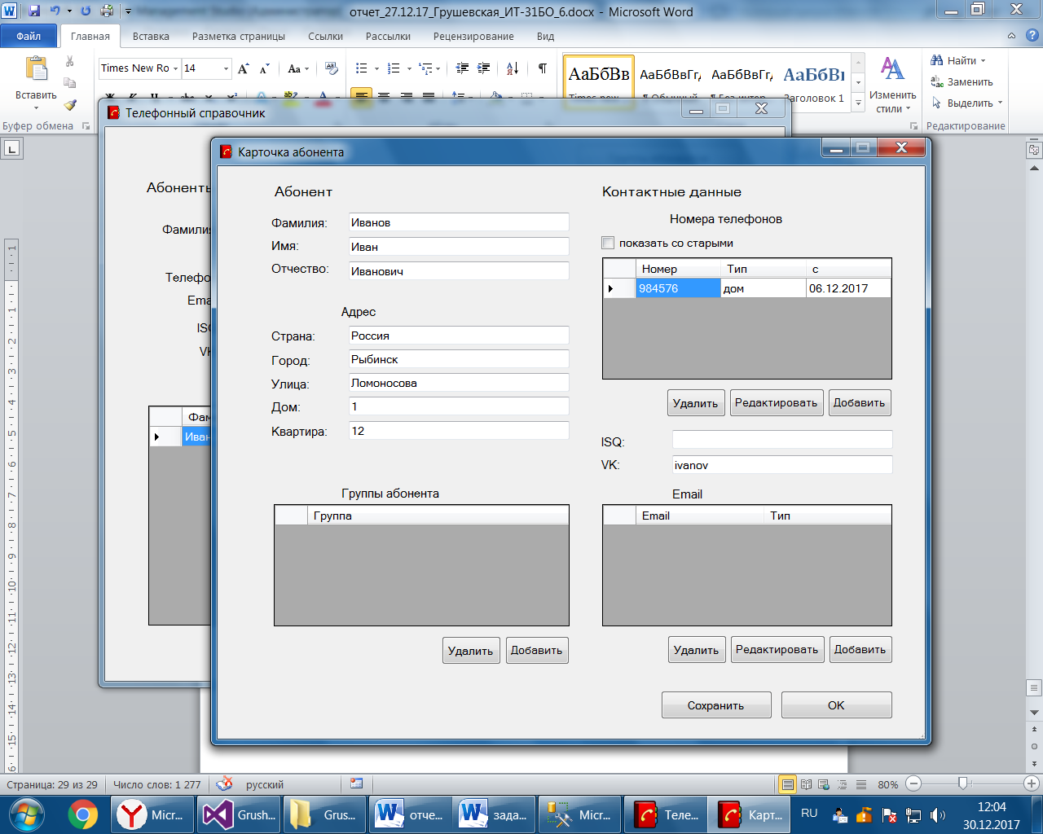

Телефонный номер может быть только из цифр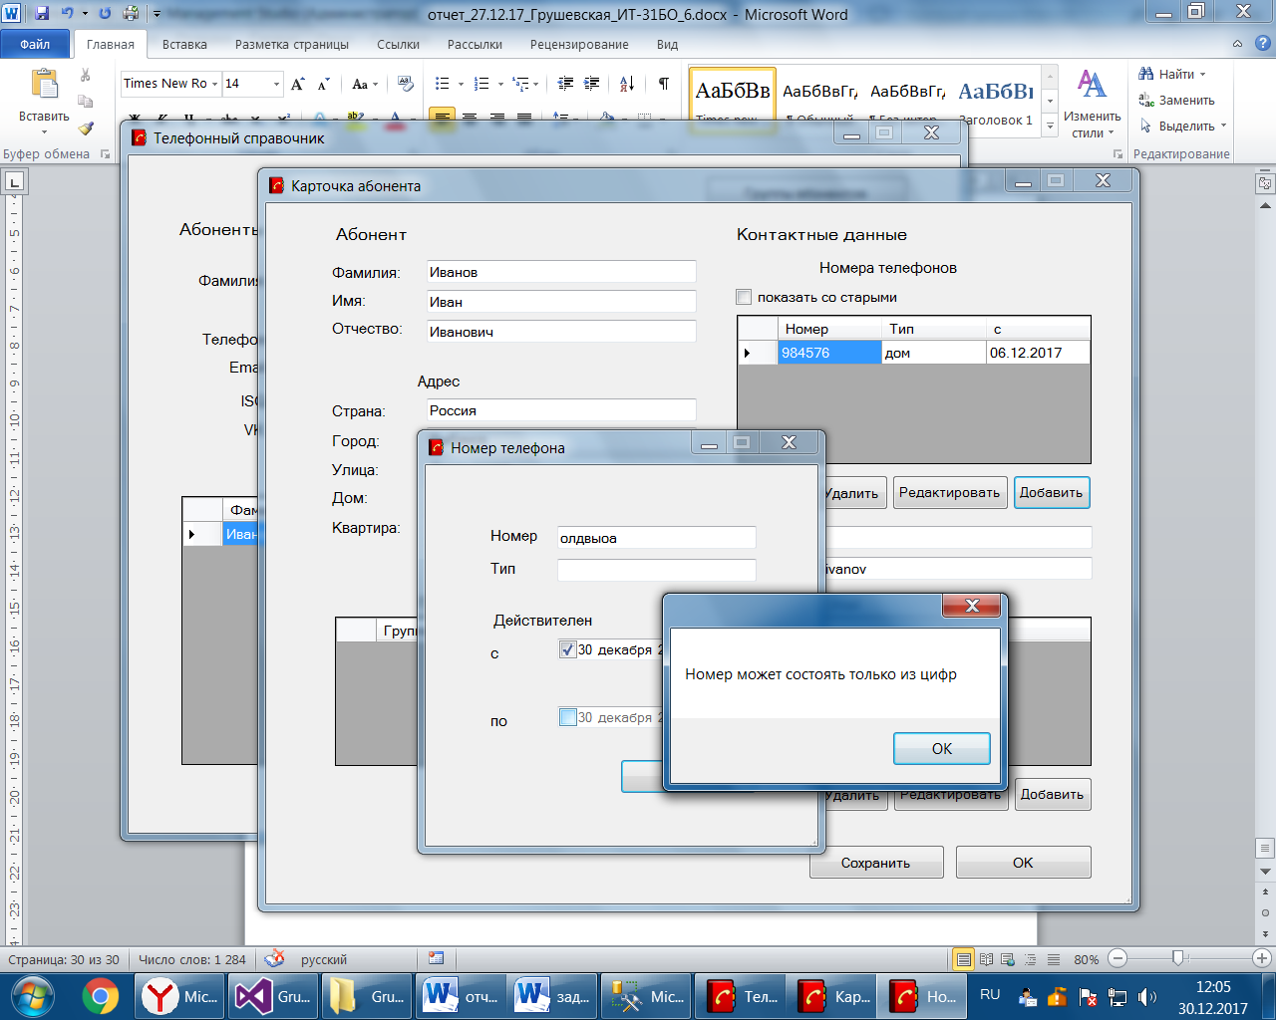

У номера должна быть обязательно дата начала использования 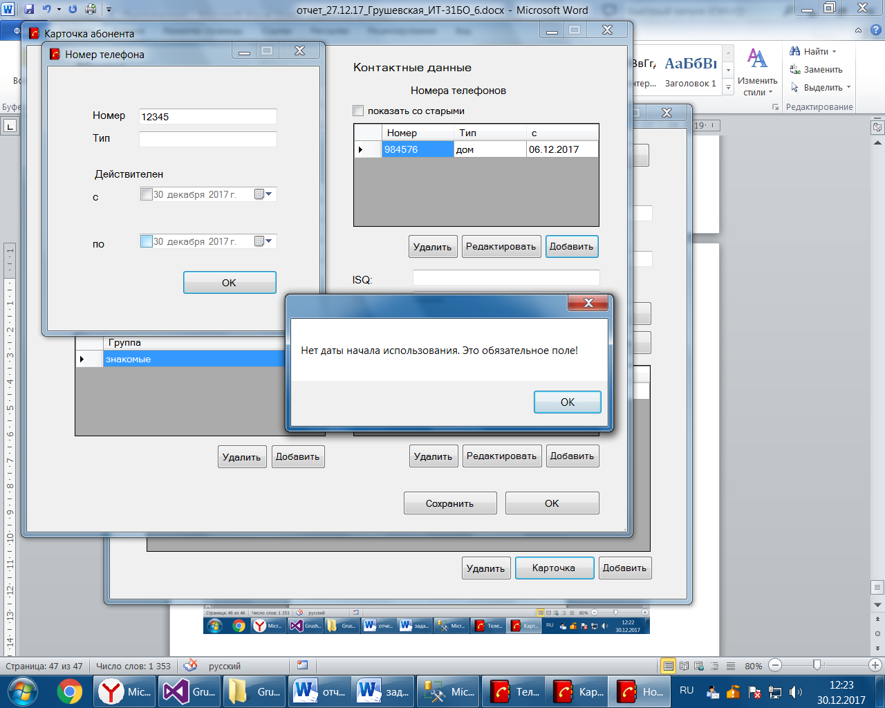

Нельзя добавить два одинаковых номера 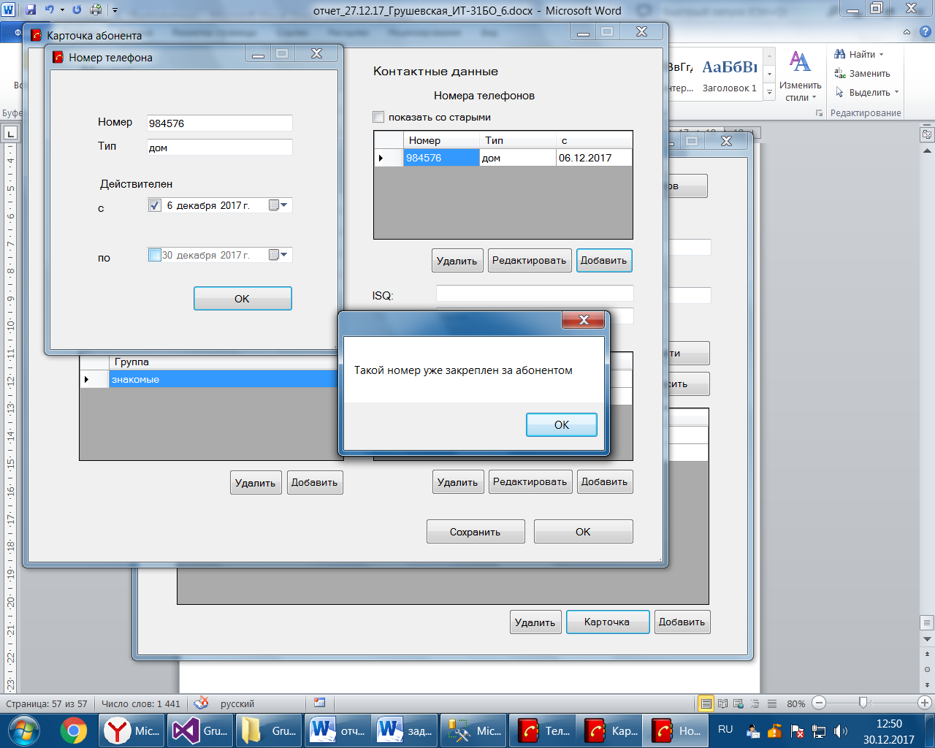

Нельзя путать даты начала и конца использования 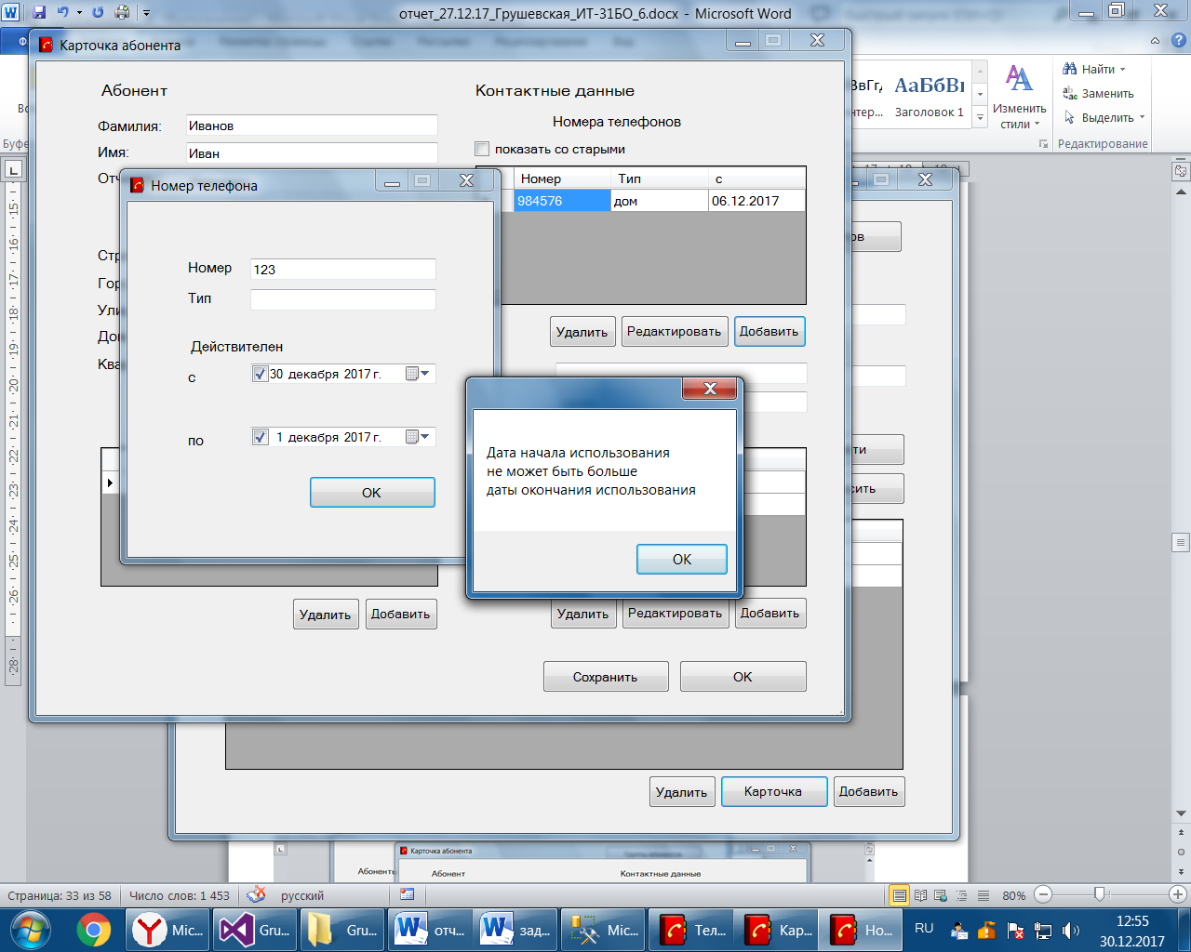

Можем добавить почту 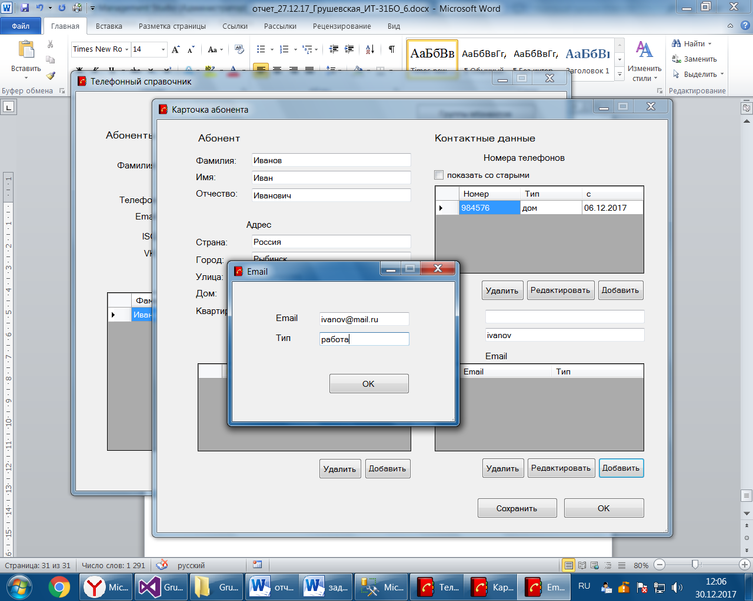

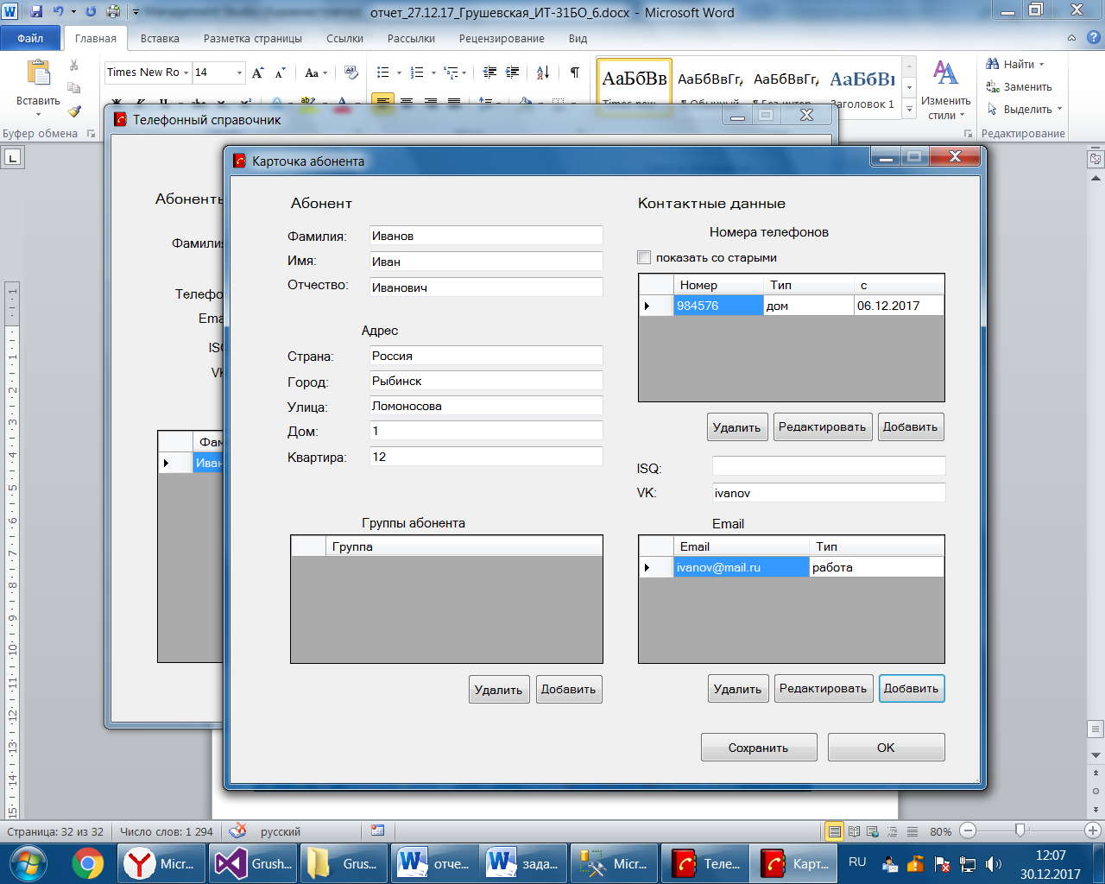

Но еще раз такую же добавить не получится 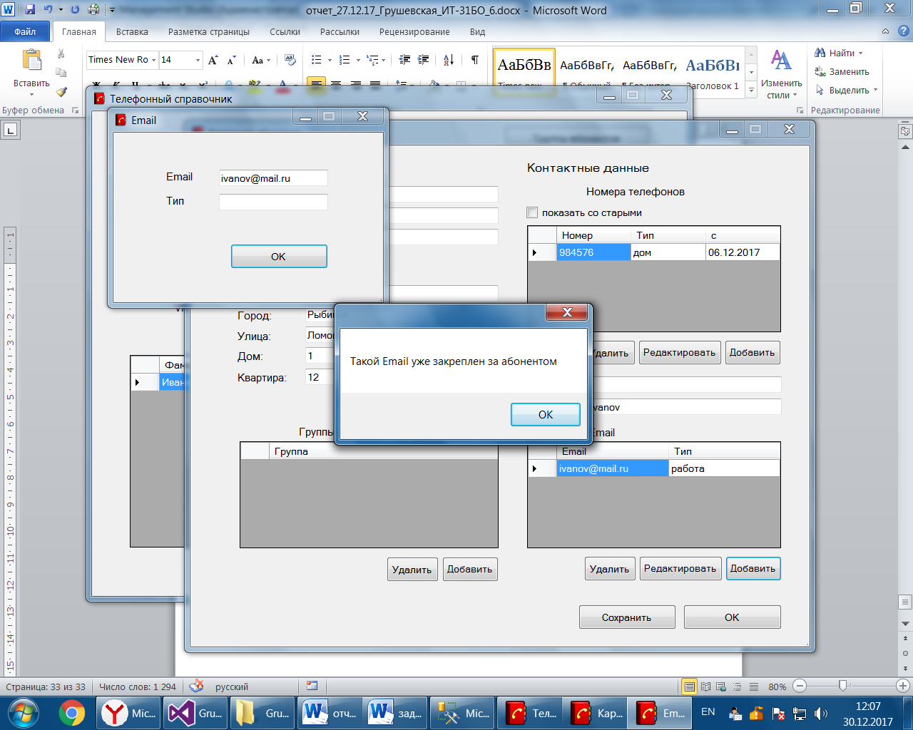

И отредактировать существующую под уже имеющуюся не выйдет 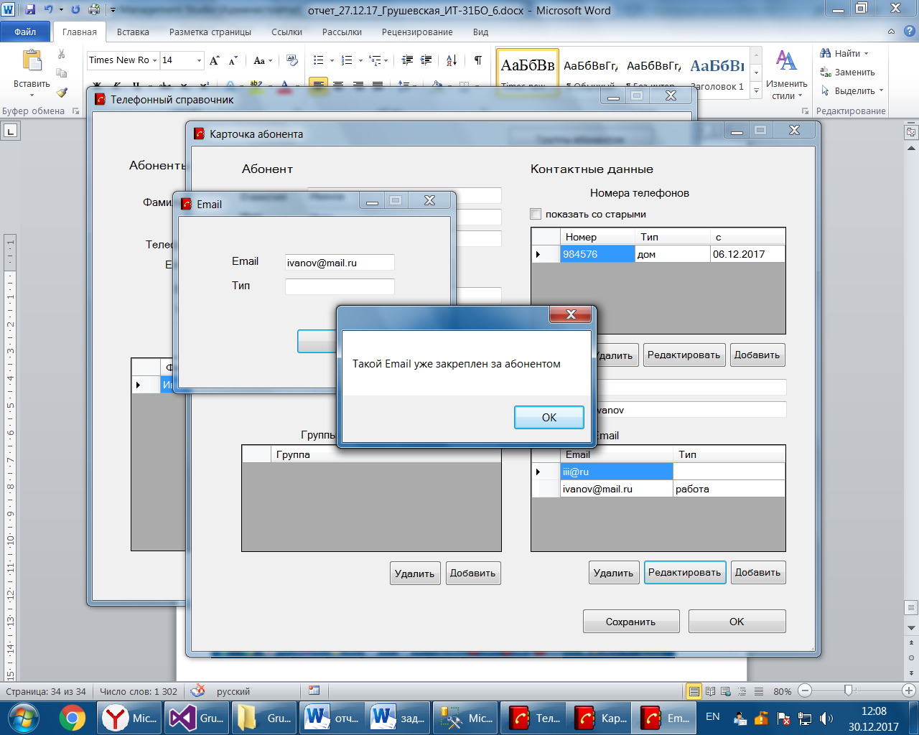

Но можно изменить так, чтобы она не совпадала ни с какой другой 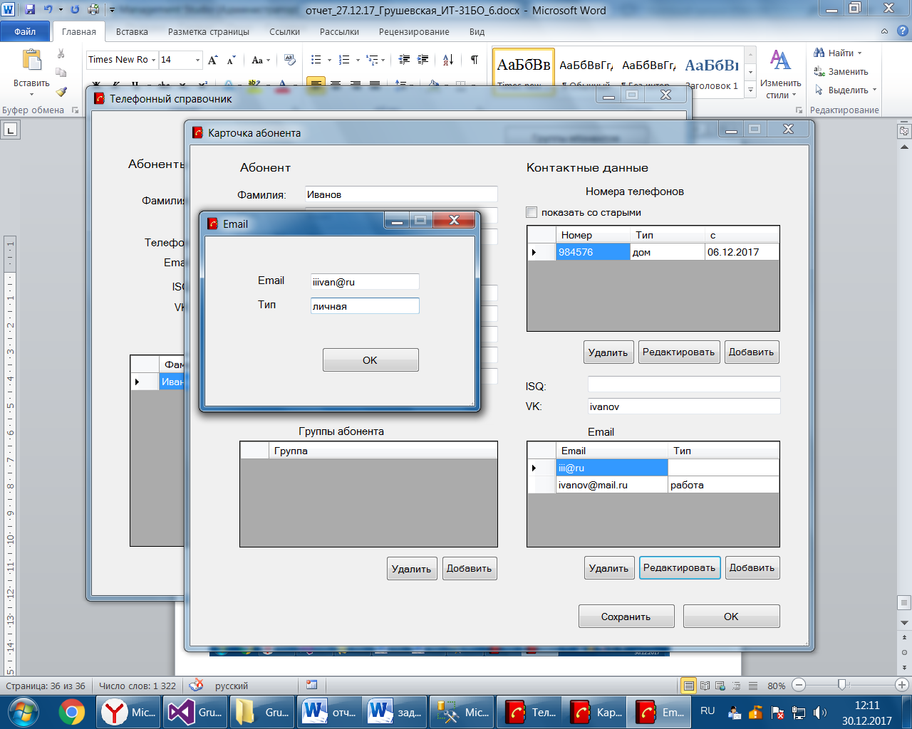

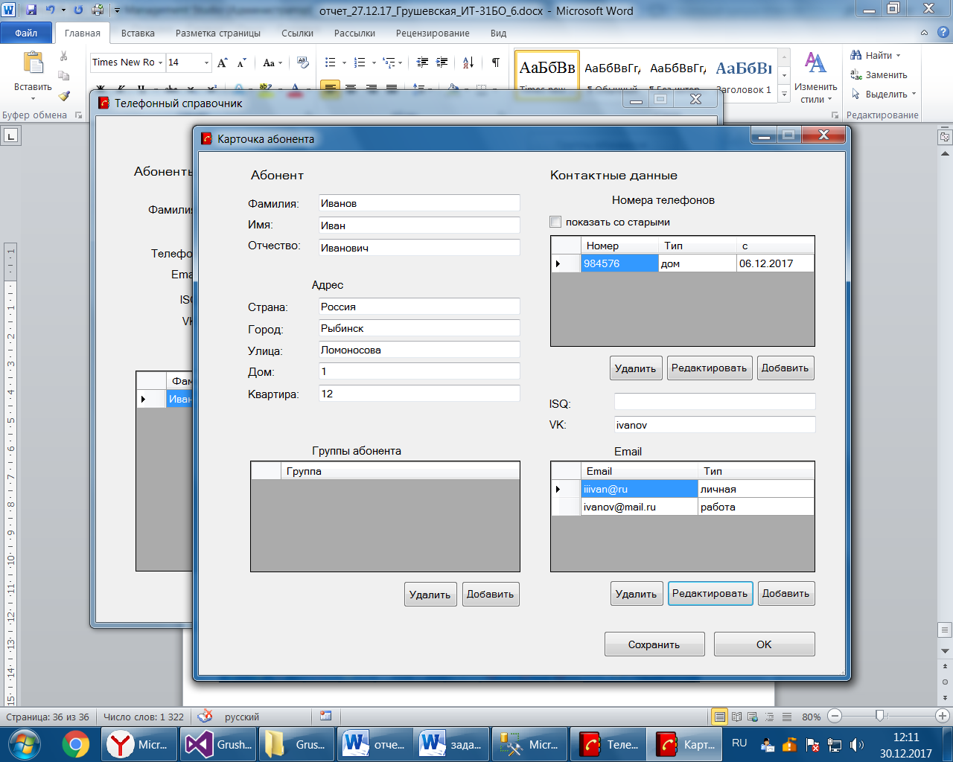

Список групп пуст пока что 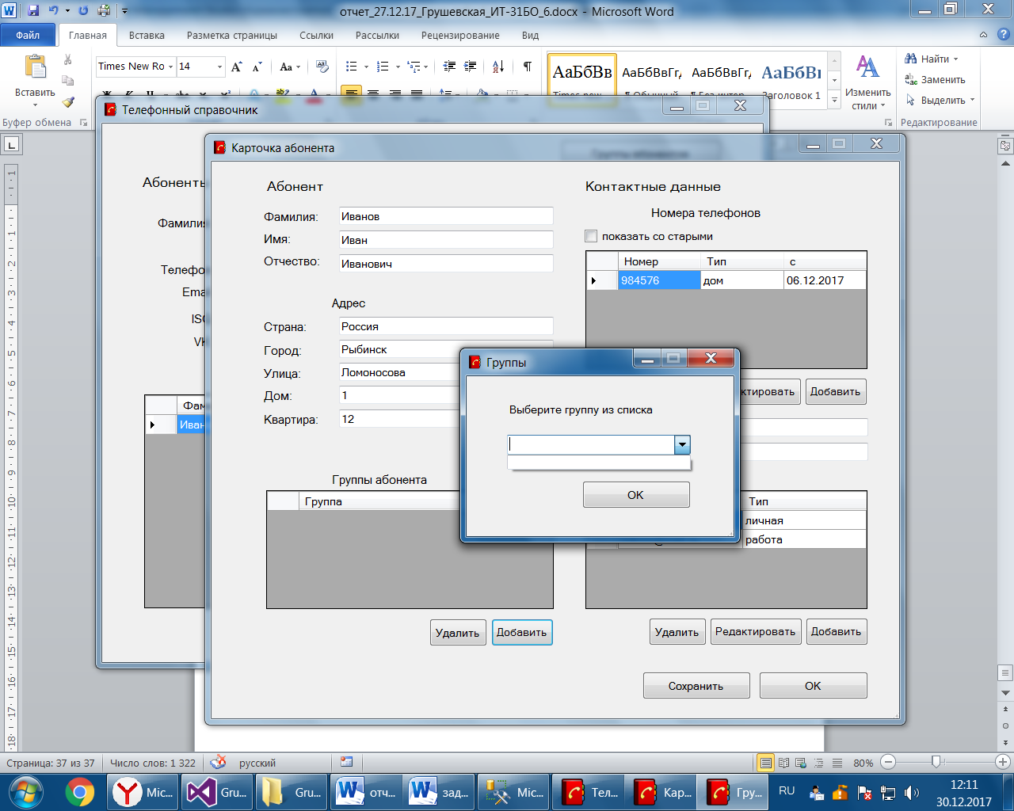 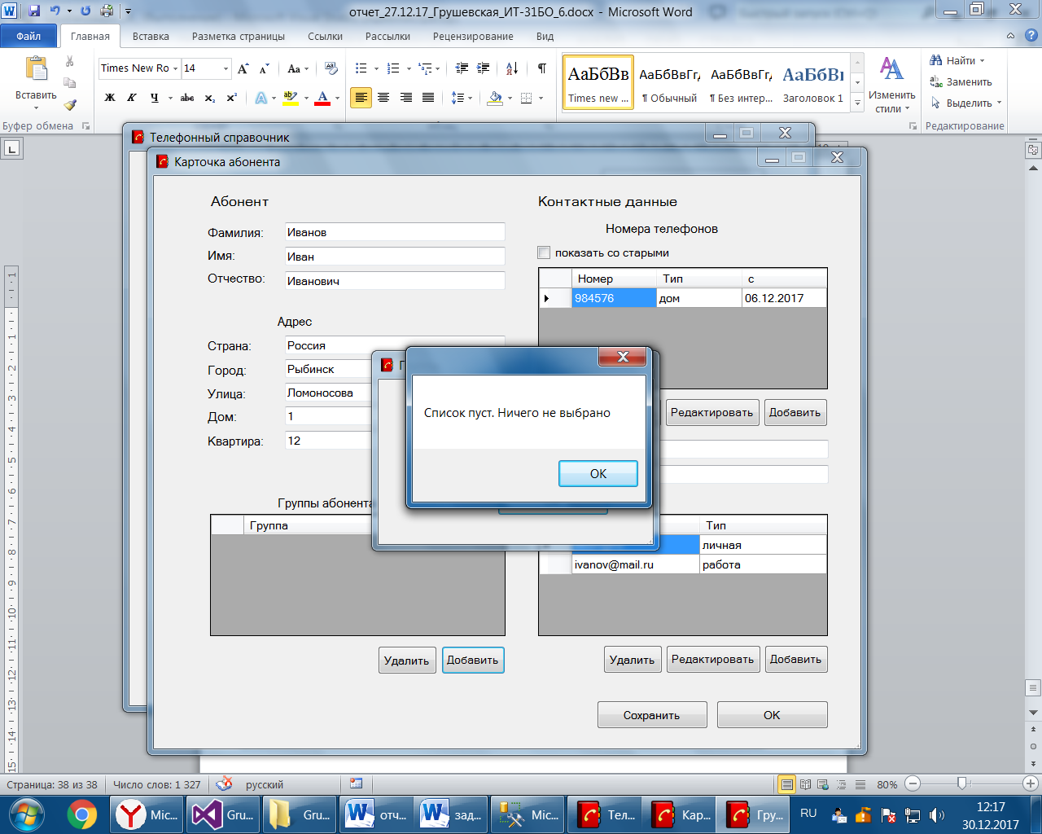

Нужно заполнить группы. Перейдем к тестированию заполнения групп.

Удалить из пустого списка нельзя 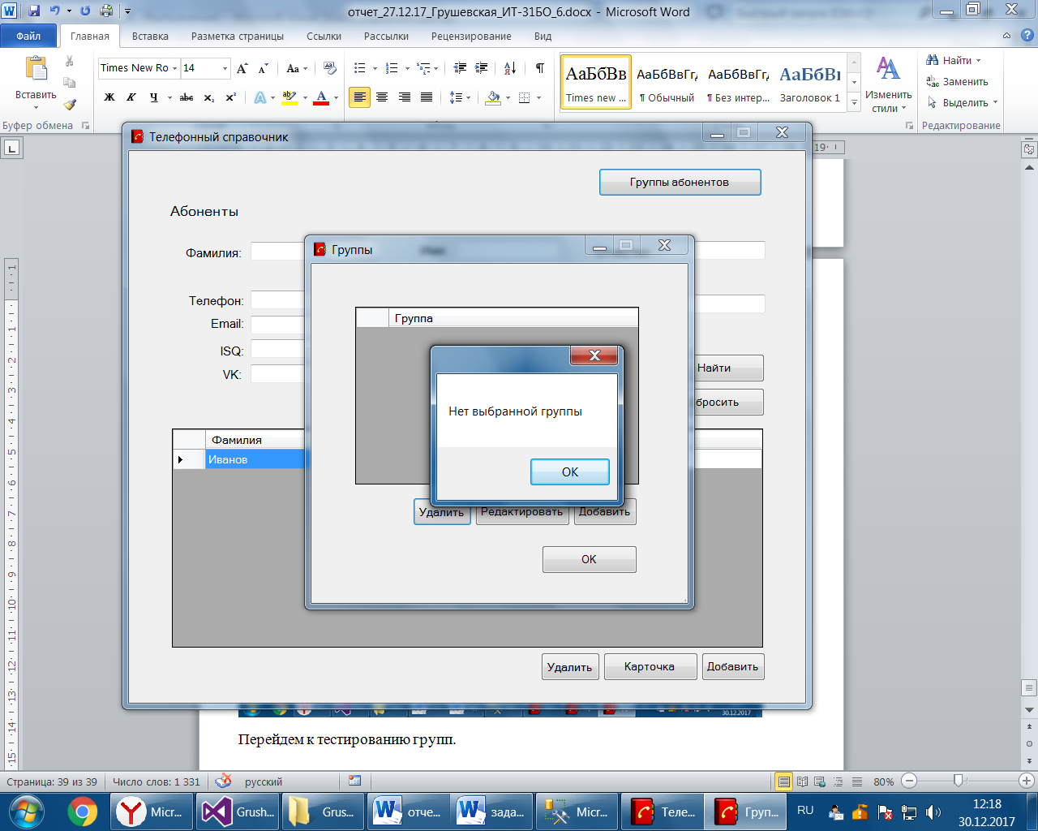

Отредактировать тоже 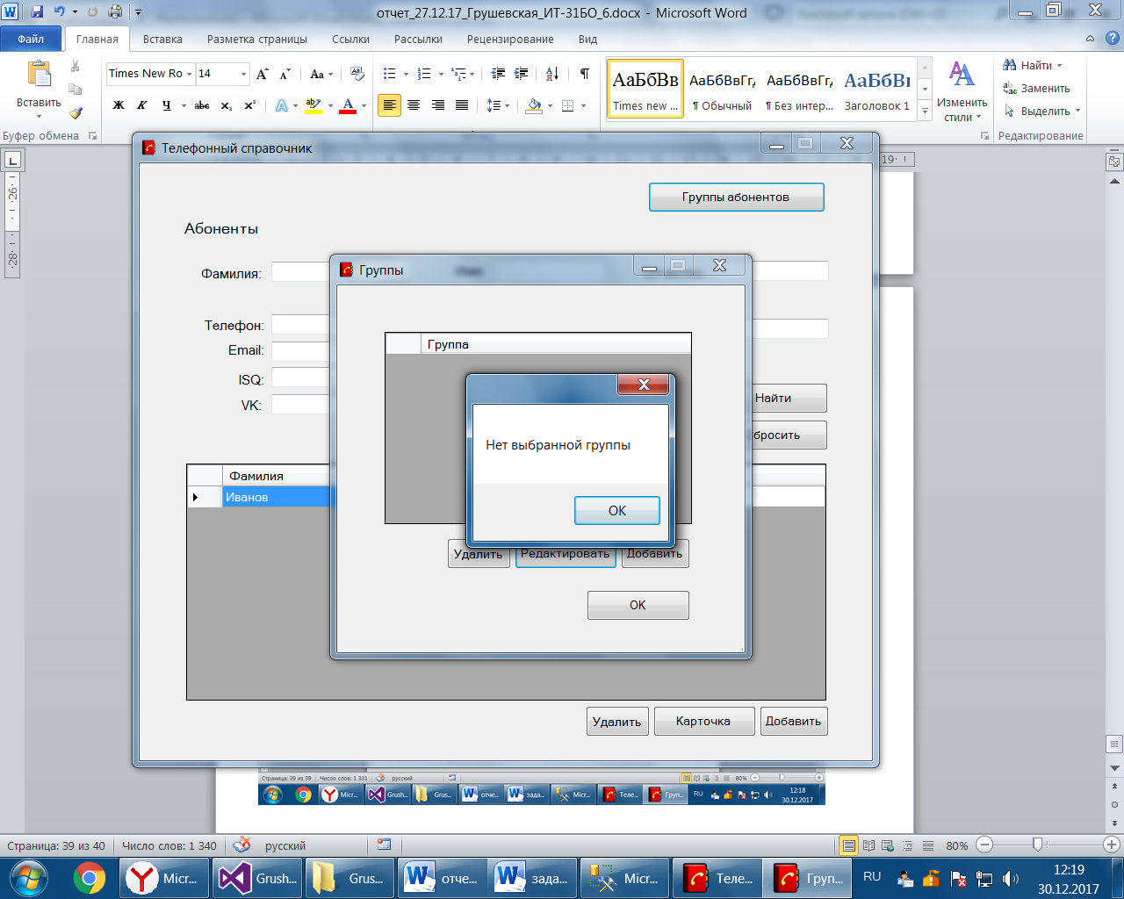

Добавим новую 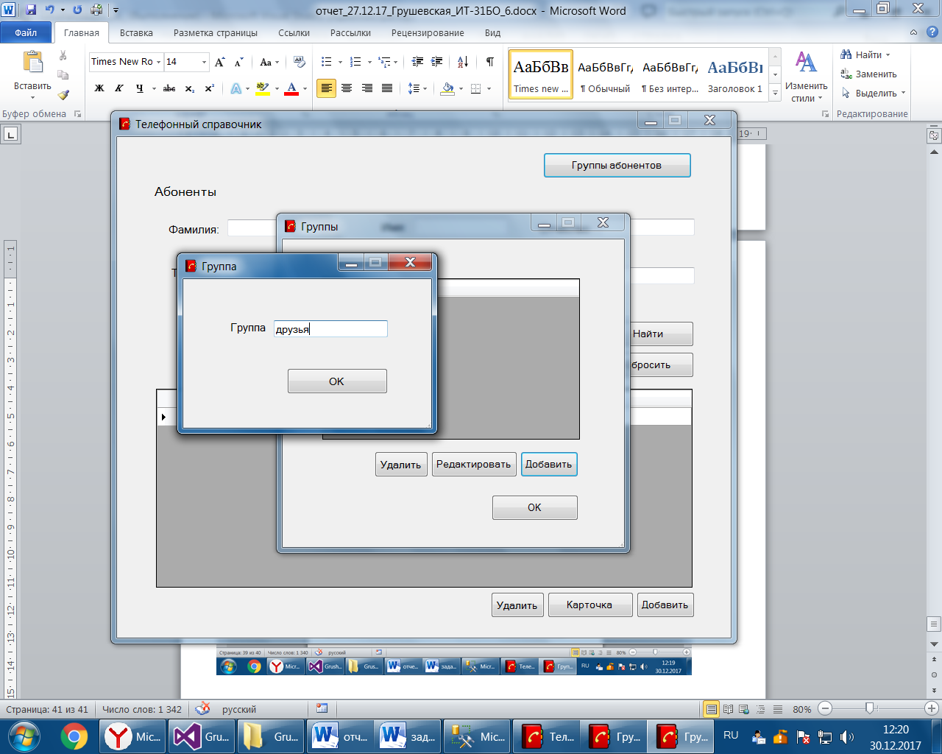

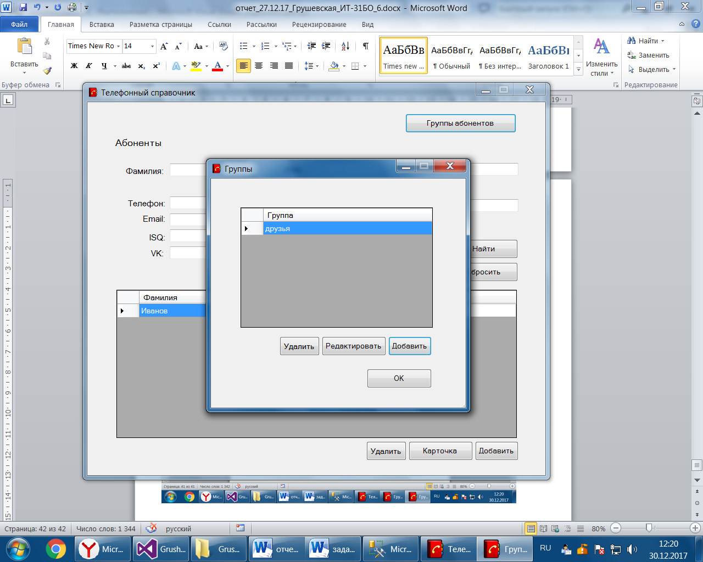

Заполним несколько 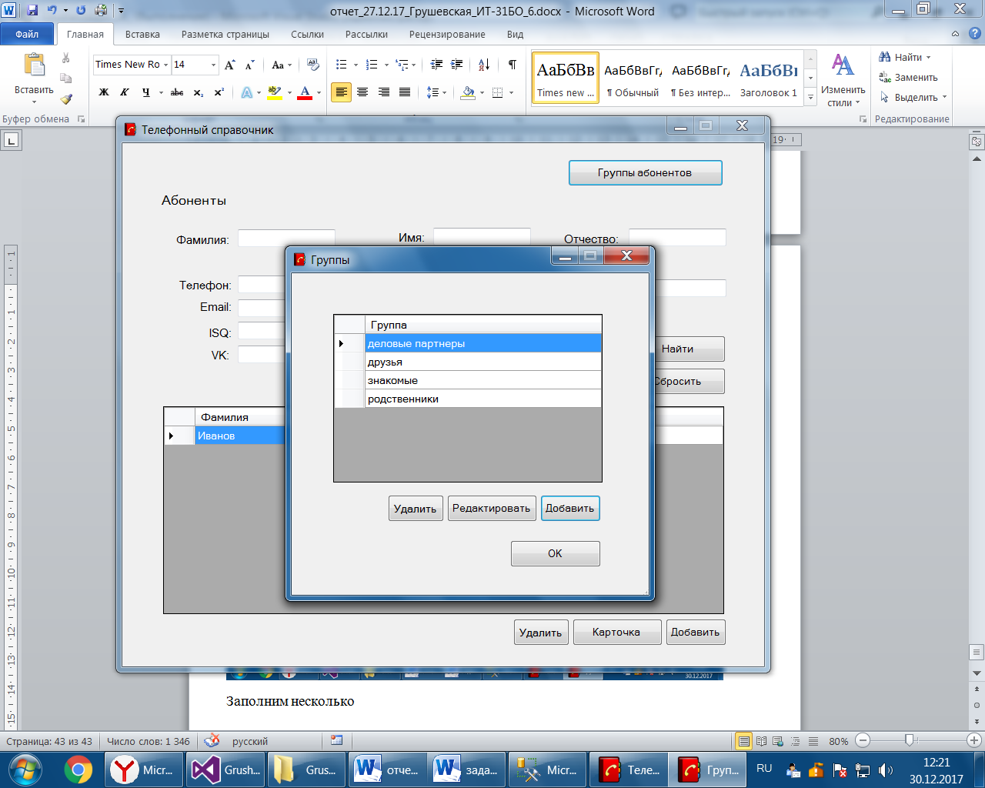

Теперь мы можем отнести Иванова к какой-либо-группе 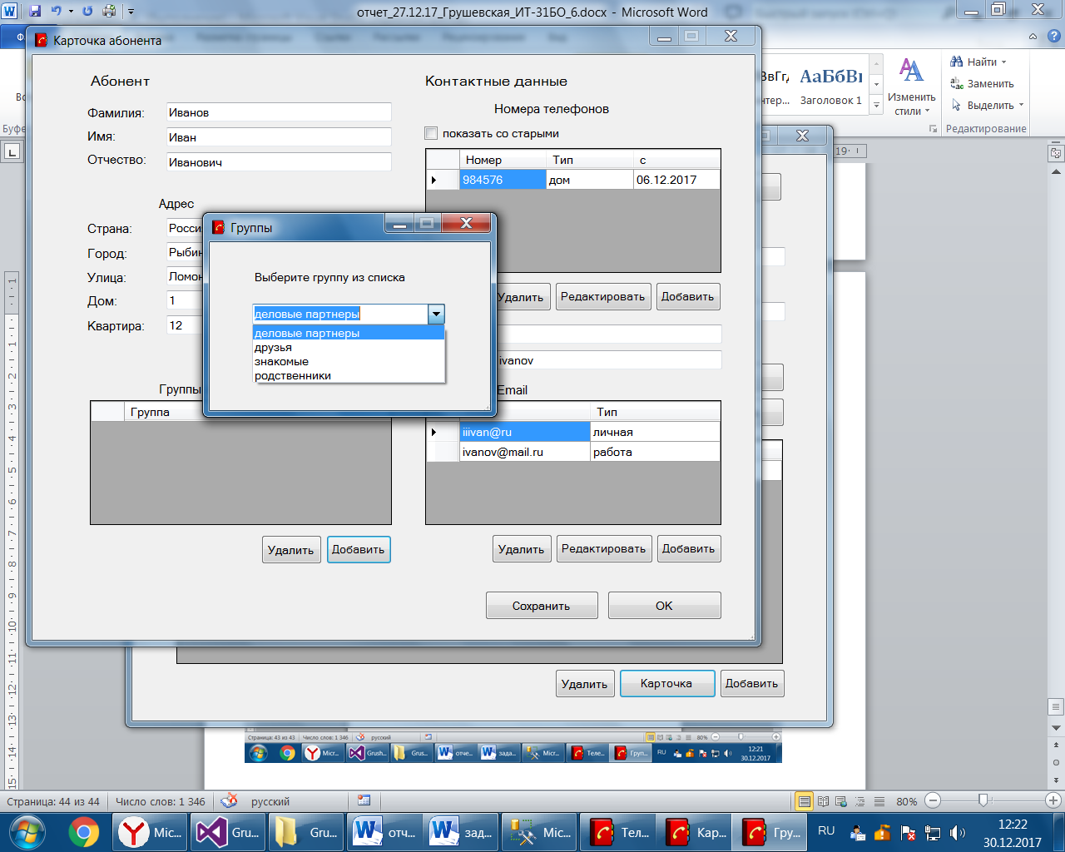 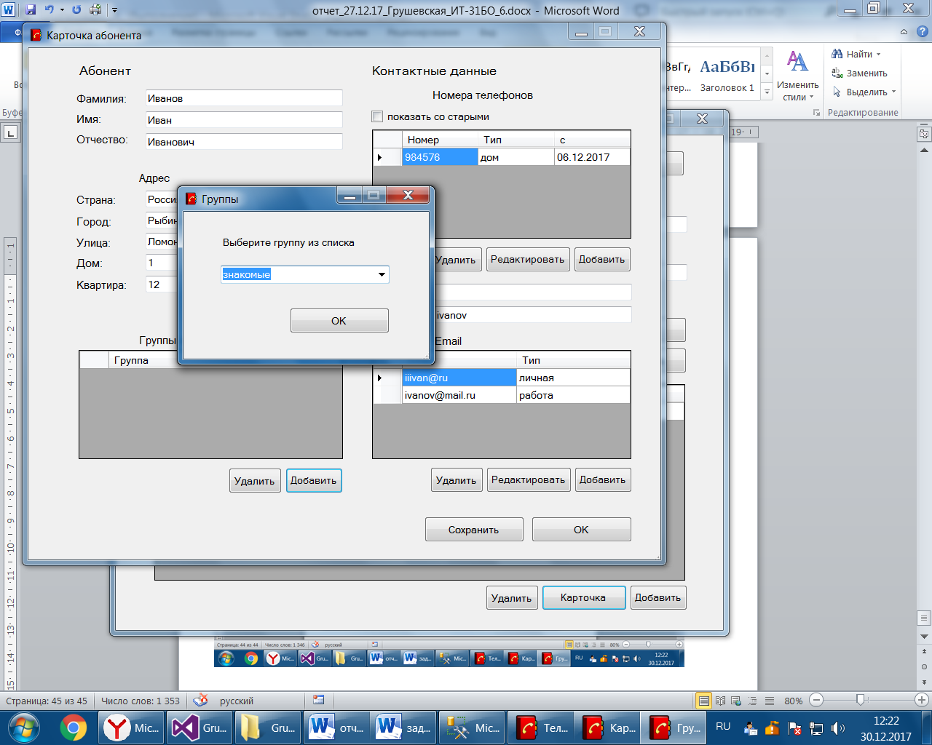 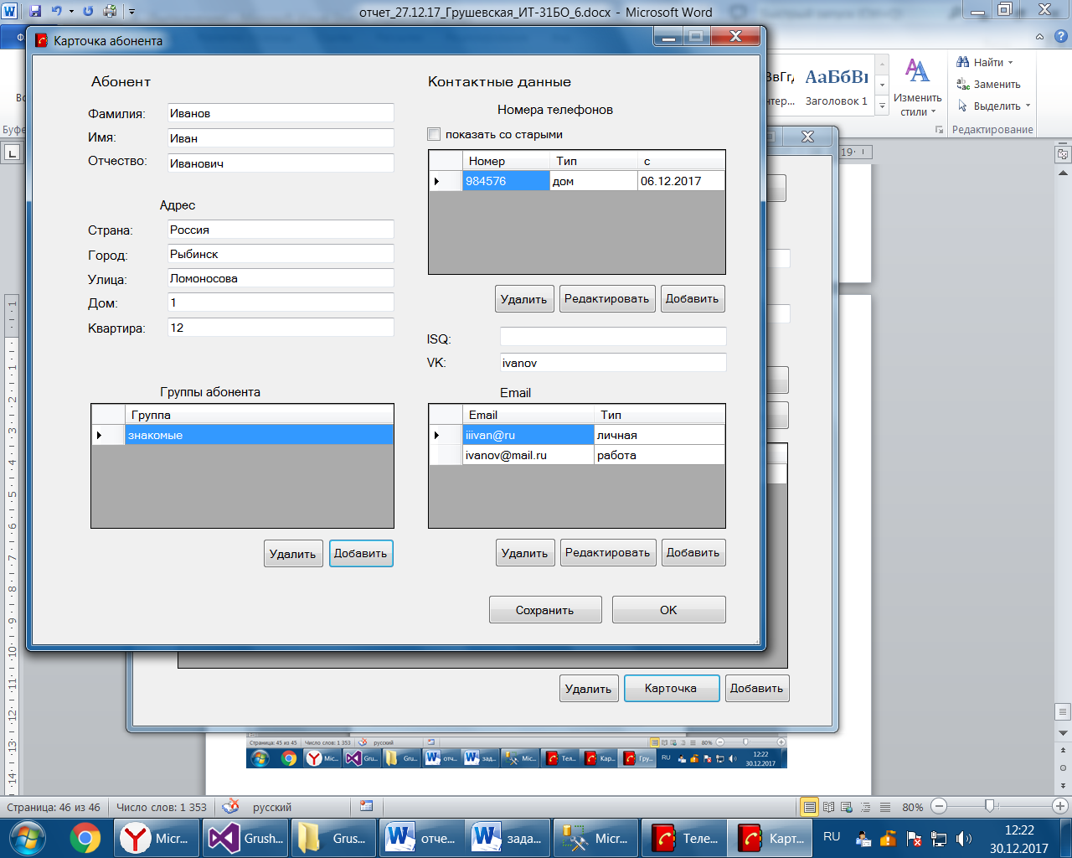

Добавим еще «Друзья» 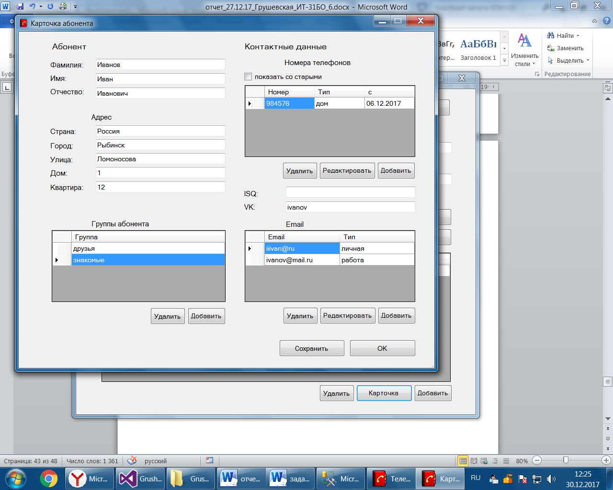

А терерь удалим 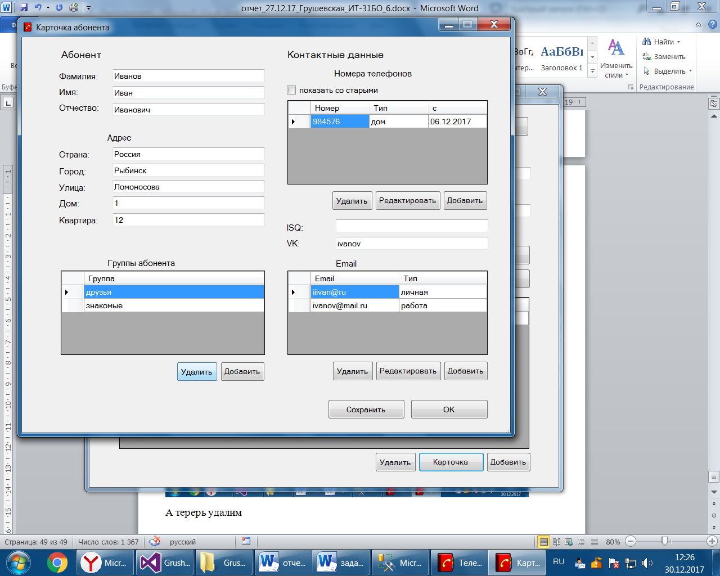

Немного магии SQL и… 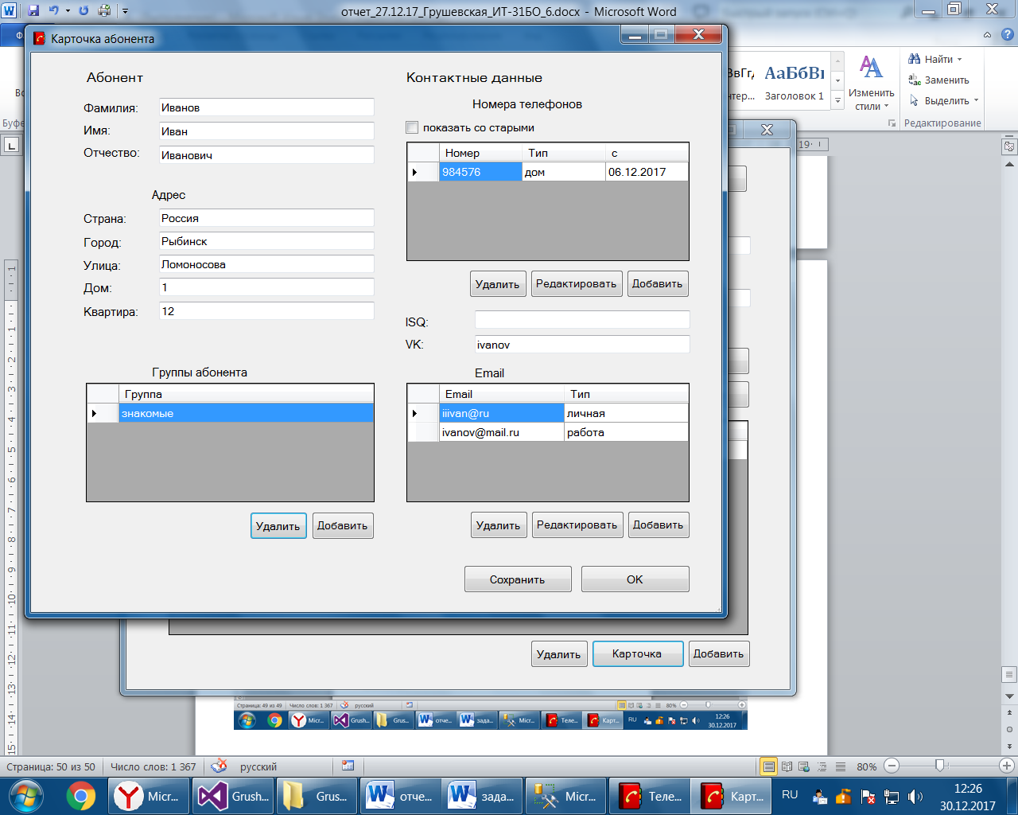

Добавим еще абонента 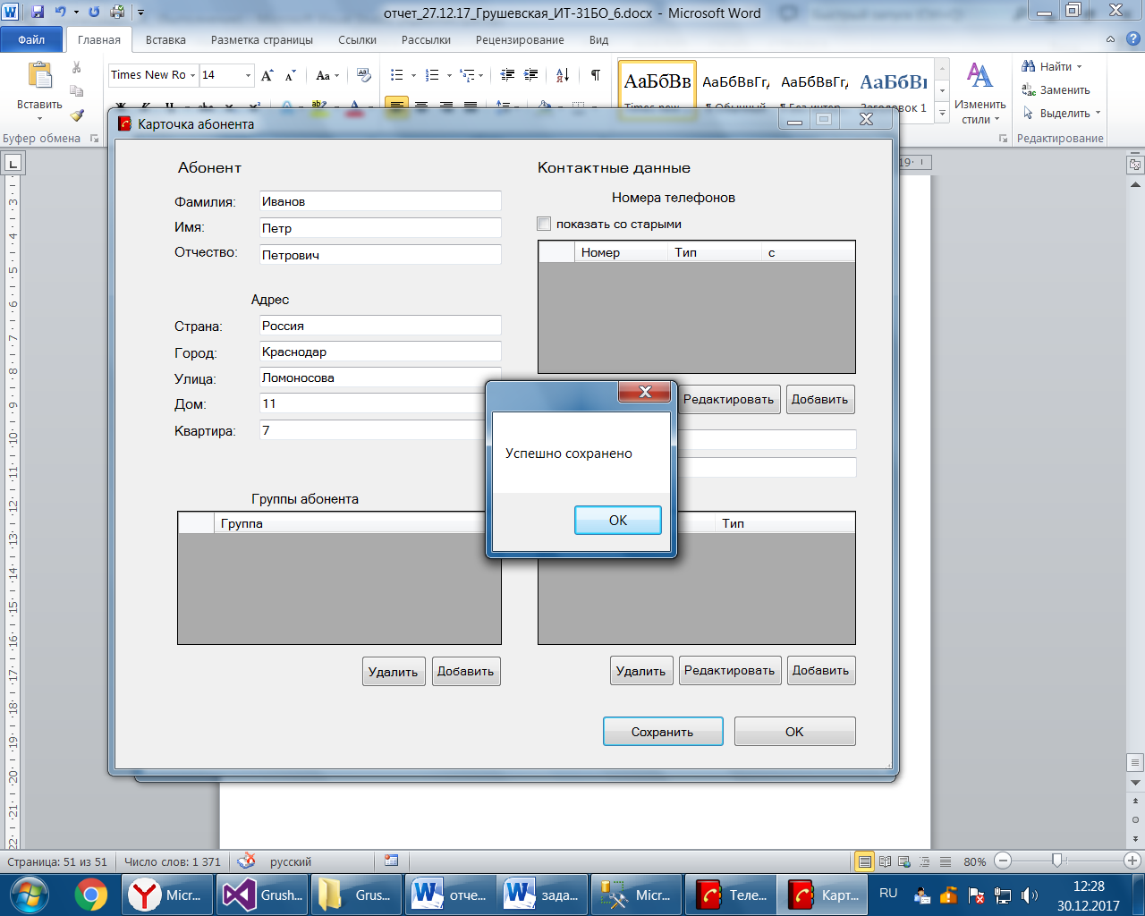

Пусть у него будет номер такой же как и у Ивана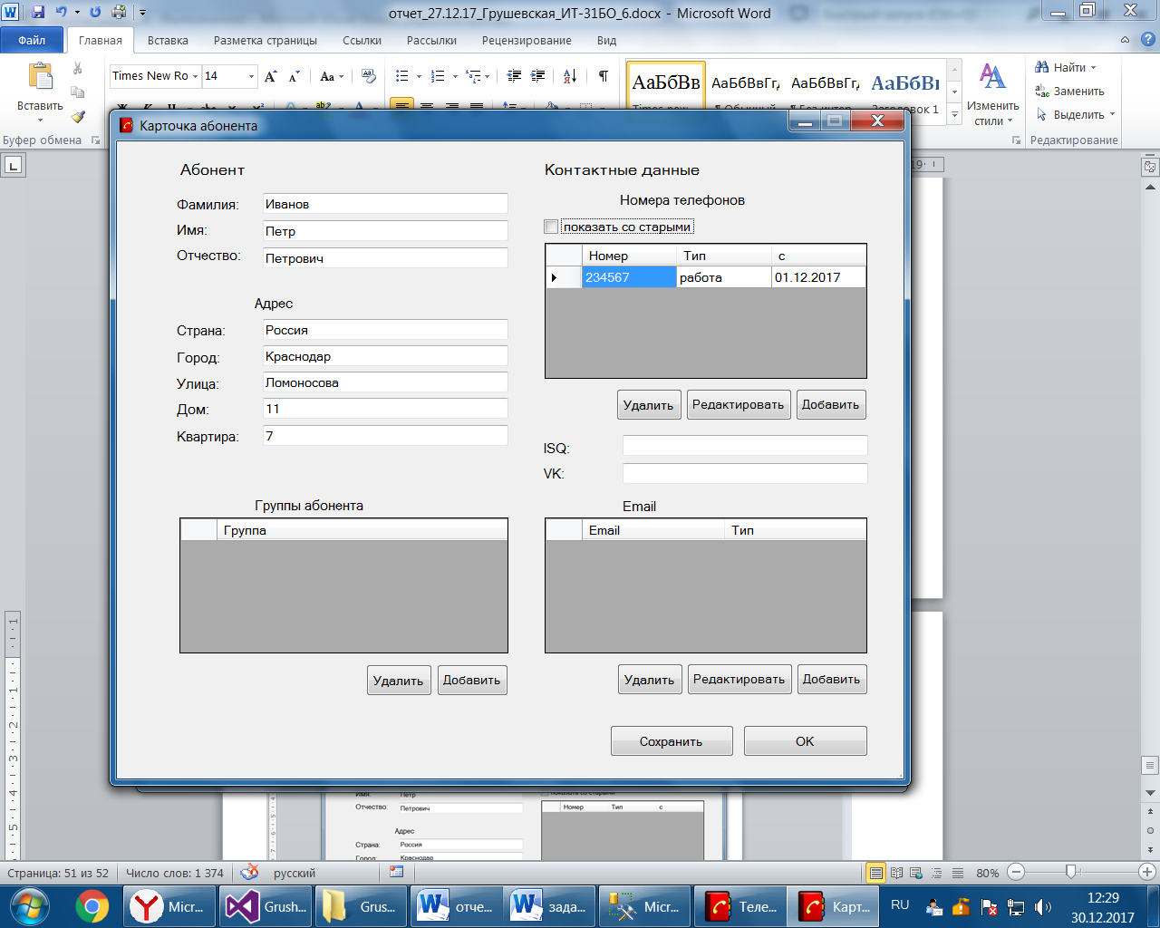

Протестируем поиск

Дано 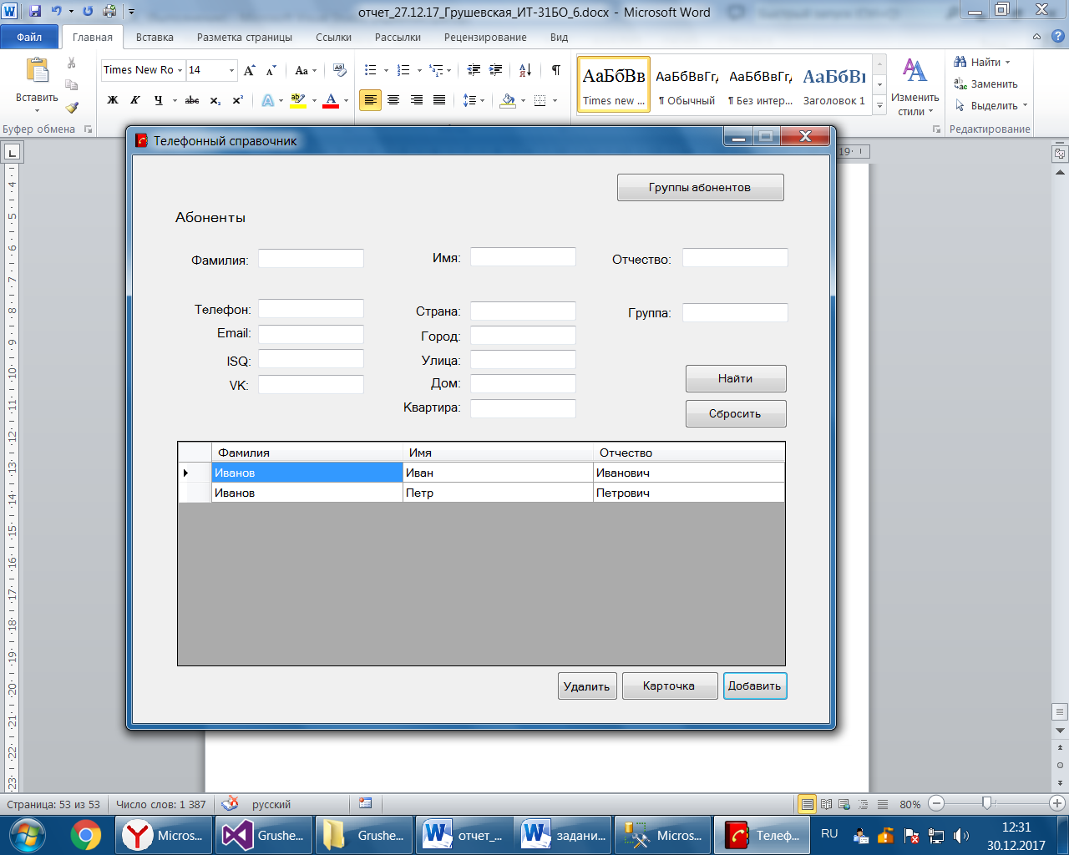

Дублирующихся записей по ID абонента в результате поиска нет. Номер принадлежит только Ивану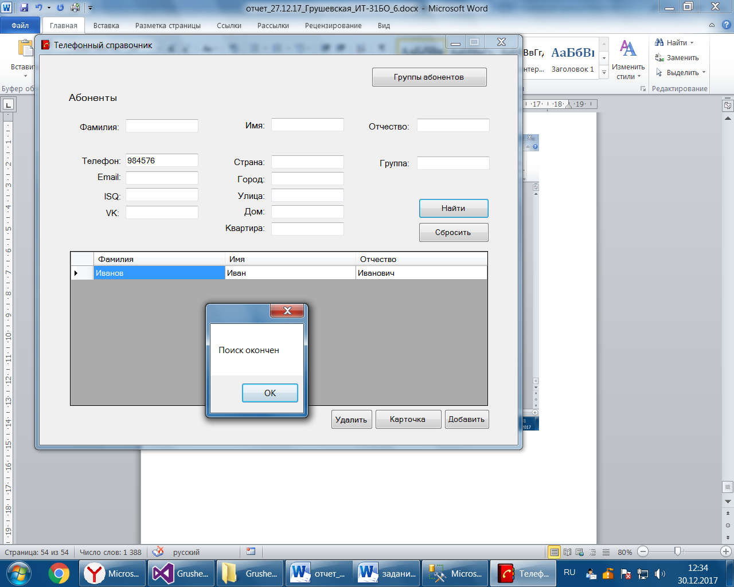

Номер принадлежит обоим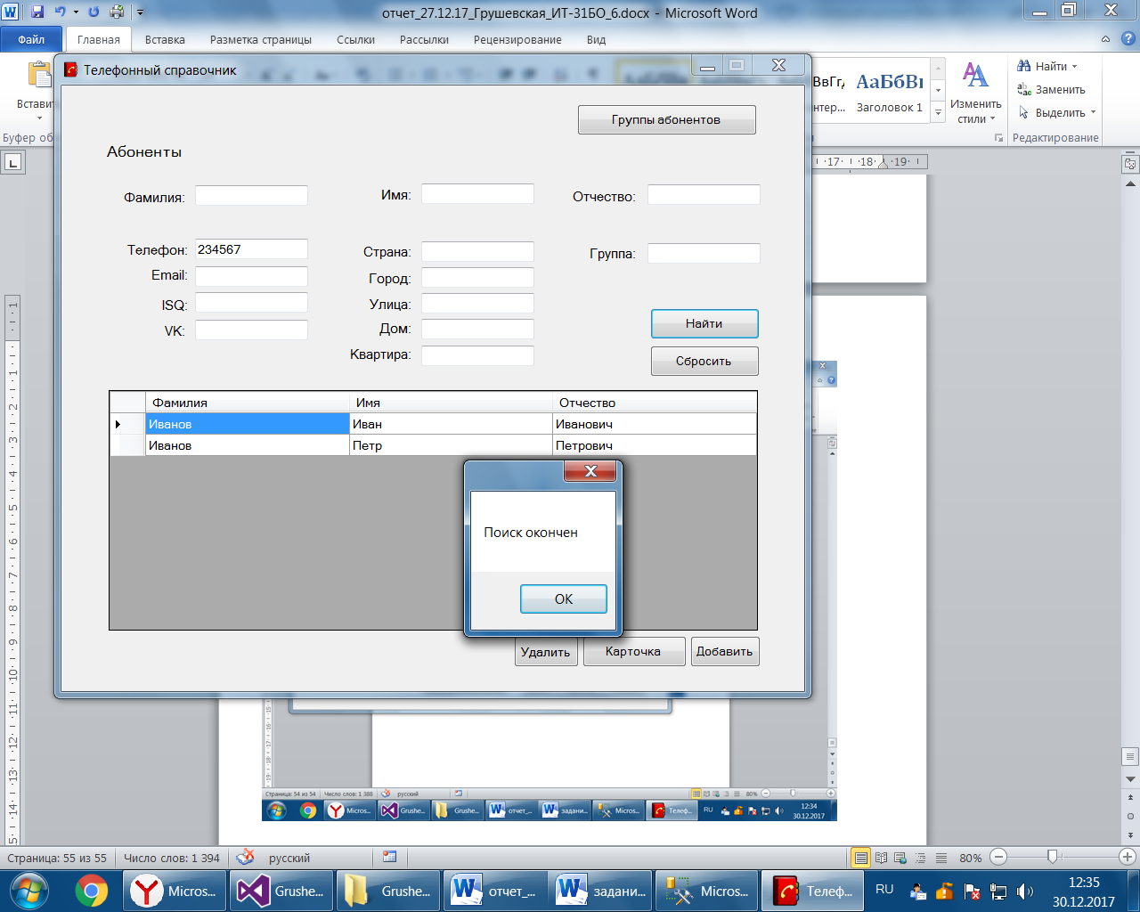

Иван, живущий на такой же улице, но в другом городе в результате поиска отсутствует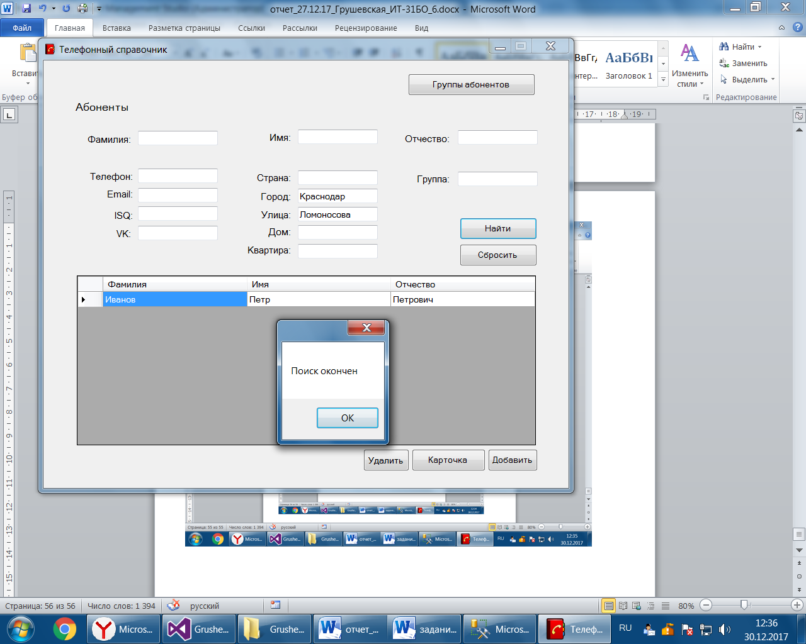

Другие поля поиска также работают. Все комбинации приводить здесь не будем.

Также стоит отметить, что количество вводимых символов в каждом TextBox в каждой форме ограничено. Следовательно, ошибок, связанных с большой длинной строки, быть не может.

Удаление абонентов также работает, как и было задумано. Было: 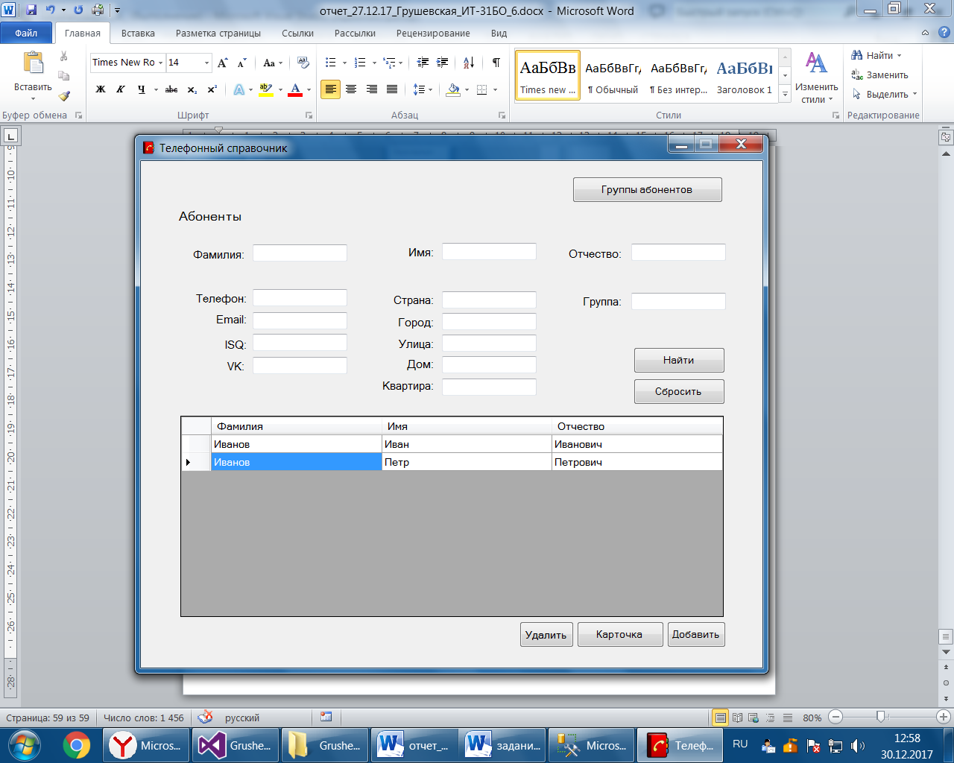

Стало 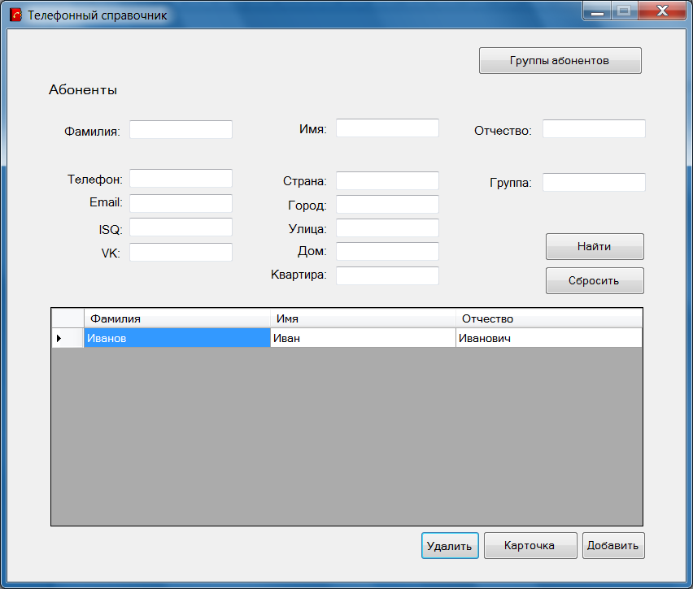

Happy end ☺